**Praktikum primenjenog programiranja – Projekat(D3)**

Student: Bojan Đokić, 30/11

**RENT-A-CAR**

**3. FAZA PROJEKTOVANJA**

*3.1 Dijagrami sekvenci i kolaboracioni dijagrami za sistemske operacije*

Ugovor UG1: TraziVozilo

Operacija: TraziVozilo(kategorija, godiste, proizvodjac, model, brojRegistracije): bool

Preduslovi: Traženo vozilo postoji u bazi

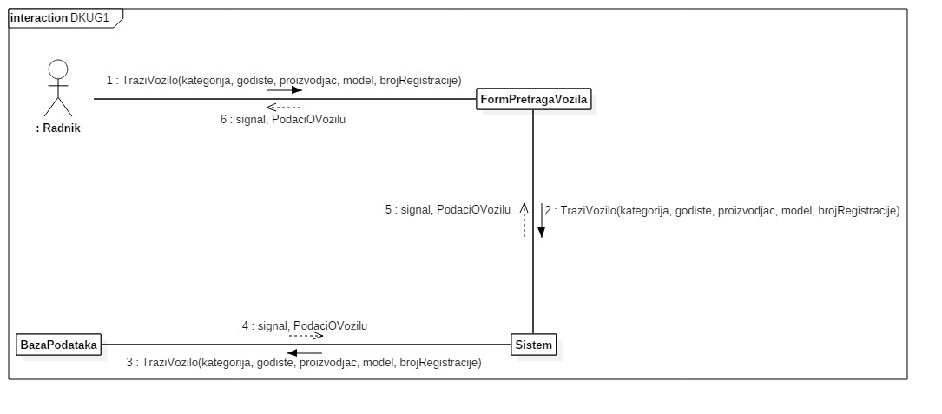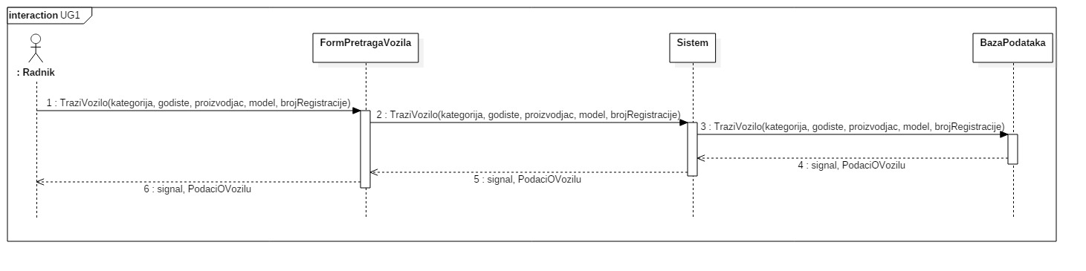Postuslovi: Pročitani su podaci iz baze za traženo vozilo

Slika 3.2. Kolaboracioni djiagram UG1 - TraziVozilo

Slika 3.1. Dijagram sekvenci UG1 - TraziVozilo

Ugovor UG2: UnesiNalog

Operacija: UnesiNalog(nalogID, ime, prezime, drzava, brojLD, brojNVD, brojMVD, brojRegistracije, mozeVanDrzave, vracaUInostranstvu, datum, vreme)

Preduslovi: Nalog o najmu ne postoji u bazi

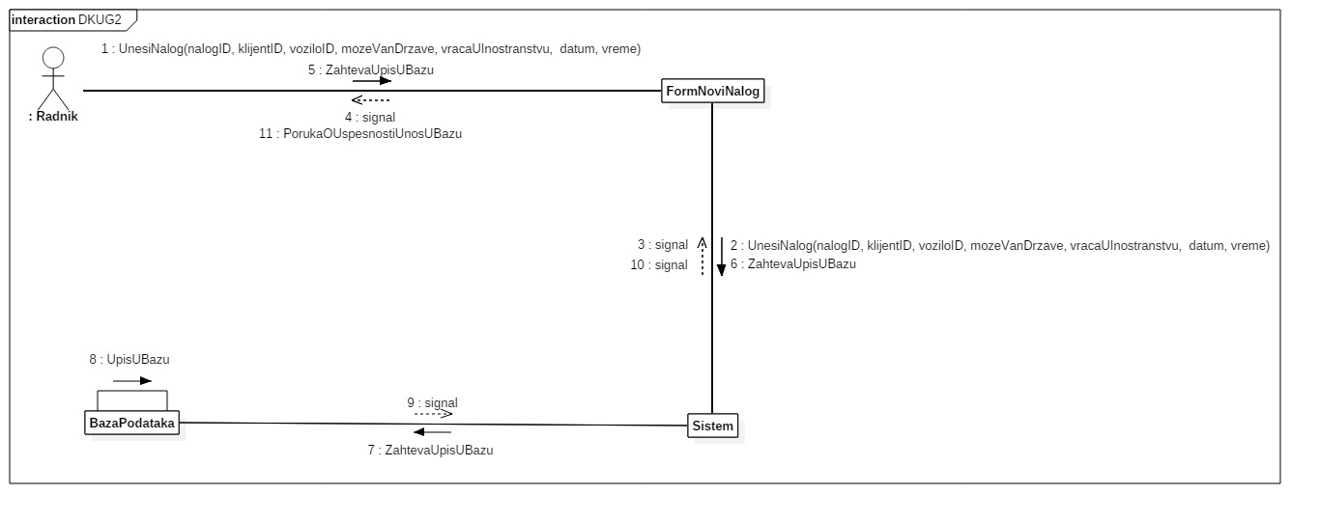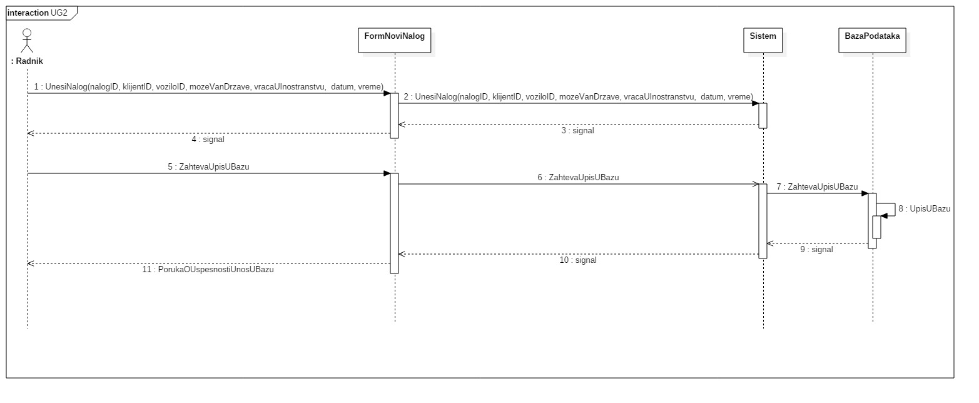Postuslovi: Kreiran je novi nalog o najmu

Slika 3.4. Kolaboracioni dijagram UG2 - UnesiNalog

Slika 3.3. Dijagram sekvenci UG2 - UnesiNalog

Ugovor UG3: TraziVoziloPoBrojuRegistracije

Operacija: TraziVozilo(brojRegistracije)

Preduslovi: Traženo vozilo postoji u bazi

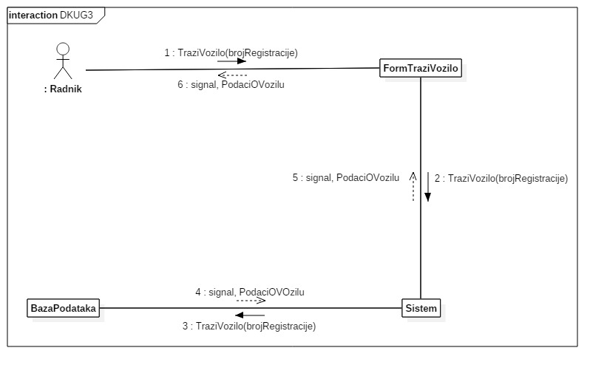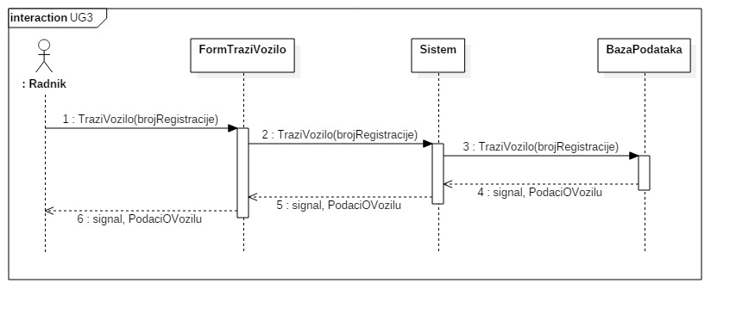Postuslovi: Pročitani su podaci iz baze za traženo vozilo

Slika 3.6. Kolaboracioni dijagram UG3 - TraziVoziloPoBrojuRegistracije

Slika 3.5. Dijagram sekvenci UG5 - TraziVoziloPoBrojuRegistracije

Ugovor UG4: IzmeniVozilo

Operacija: IzmeniVozilo(brojRegistracije, cenaPoDanu)

Preduslovi: Vozilo postoji u bazi

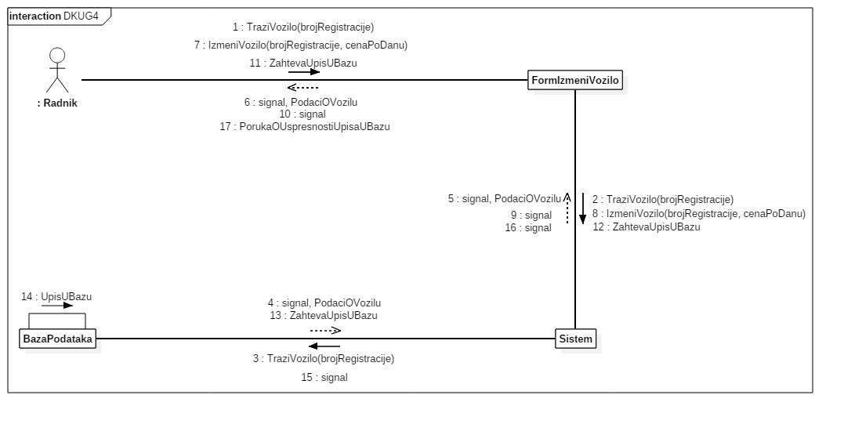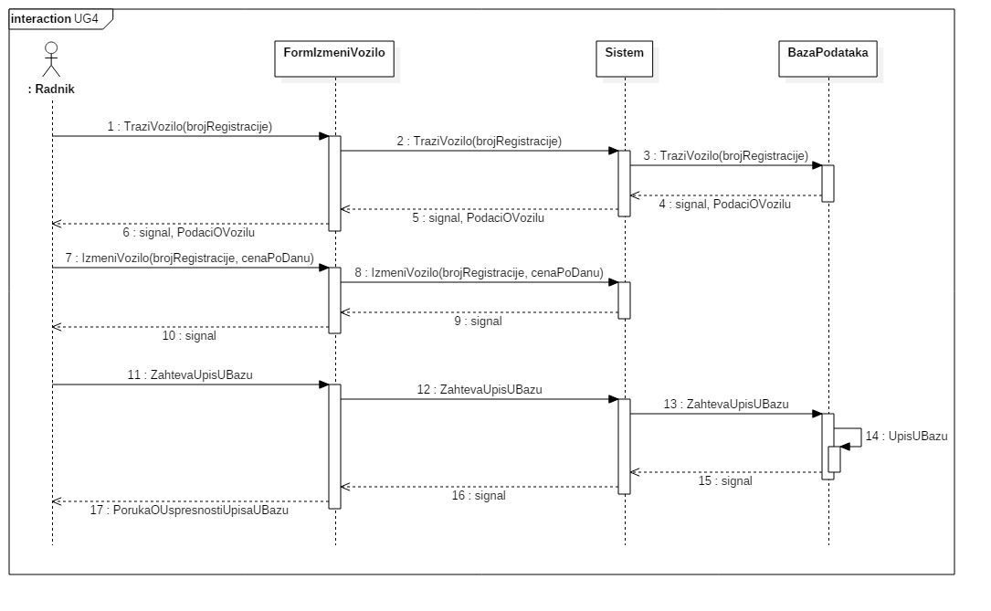Postuslovi: Podaci za vozilo su ažurirani

Slika 3.8. Kolaboracioni dijagram UG4 - IzmeniVozilo

Slika 3.7. Dijagram sekvenci UG4 - IzmeniVozilo

Ugovor UG5: BrisiVozilo

Operacija: BrisiVozilo(brojRegistracije)

Preduslovi: Vozilo postoji u bazi

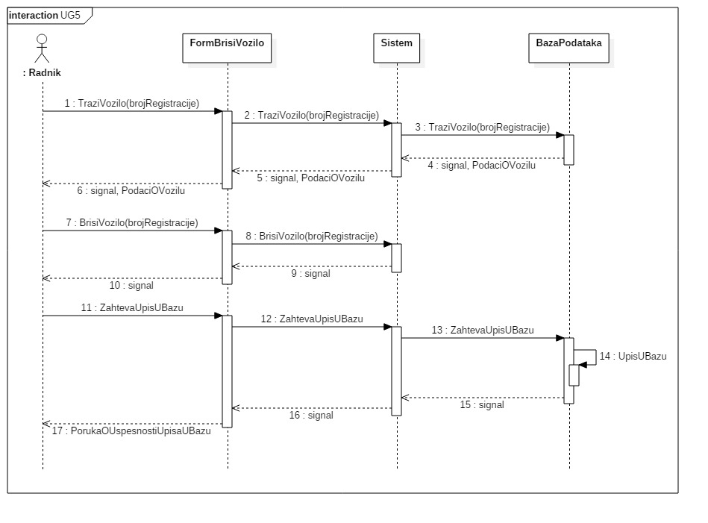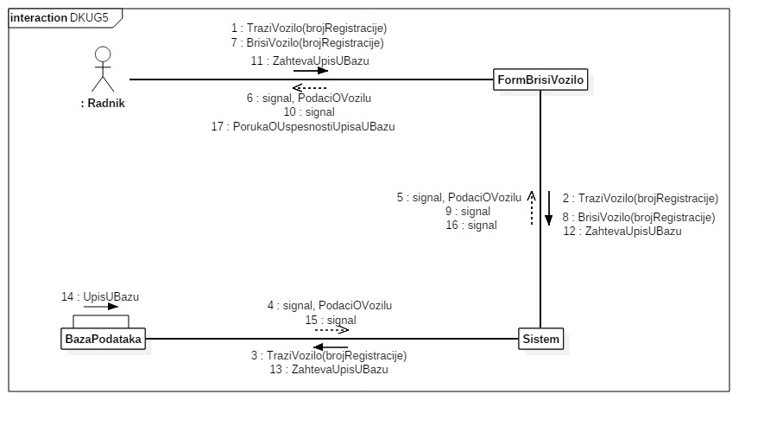Postuslovi: Vozilo je izbrisano iz baze

Slika 3.10. Kolaboracioni dijagram UG5 - BrisiVozilo

Slika 3.9. Dijagram sekvenci UG5 - BrisiVozilo

*3.2 Projektovanje skladišta podataka*

Tabela: KategorijaVozila

Tabela: Proizvodjac

Tabela: Vozilo

Tabela: PutniNalog



Tabela: Klijent

*3.3 Projektovanje korisničkog interfejsa*

SK1: Pretraga vozila

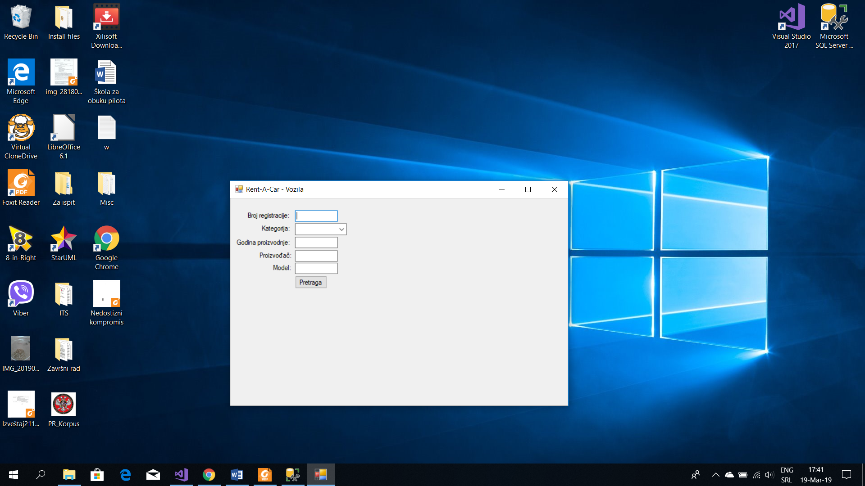**Preduslovi:** Sistem je uključen, radnik je ulogovan i prikazana je forma za pretragu vozila

**Osnovni scenario:**

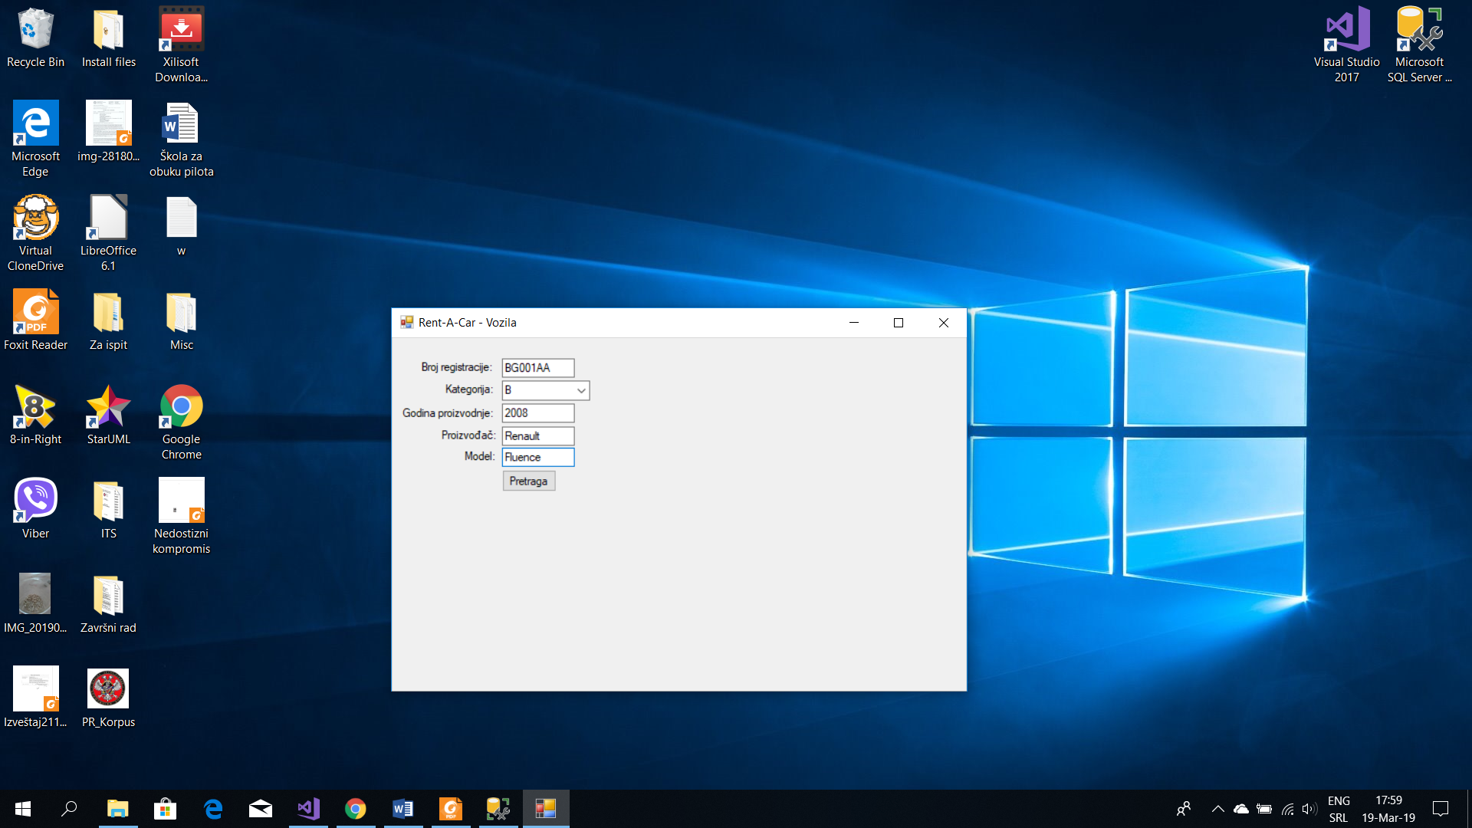 1. Radnik unosi podatke za pretragu(kategorija vozila, godište, proizvođač, model, broj registracije)

2. Radnik poziva sistem da proveri da li postoji vozilo sa zadatim podacima

Opis: Radnik pritiska dugme , čime se poziva sistemska operacija TraziVozilo(brojRegistracije, kategorija, godiste, proizvodjac, model)

3. Sistem proverava postojanje vozila

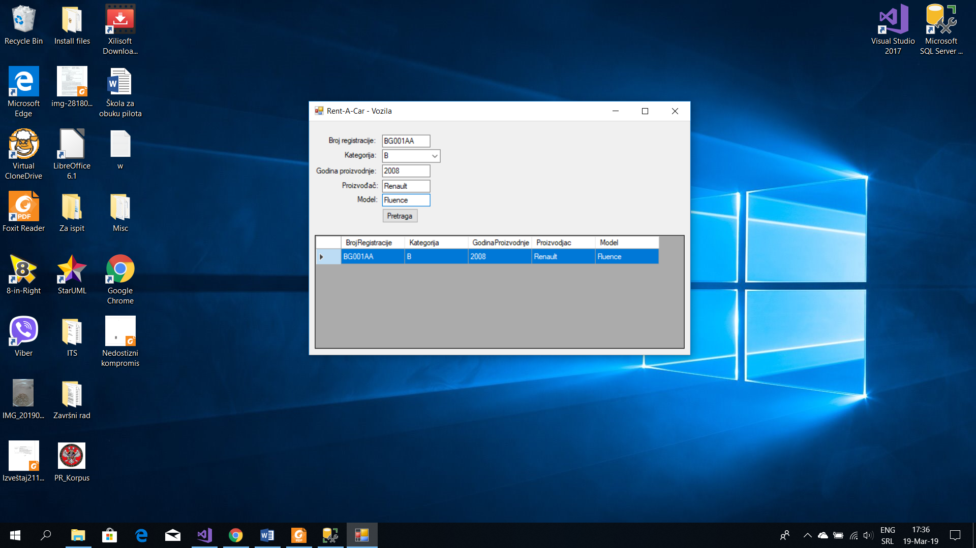 4. Sistem prikazuje radniku podatke o vozilu

**Alternativna scenarija:**

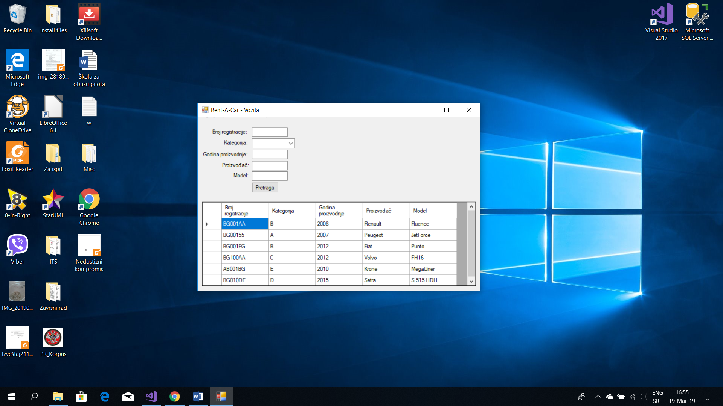 3.1. Radnik nije uneo nijedan podatak i sistem prikazuje sva vozila

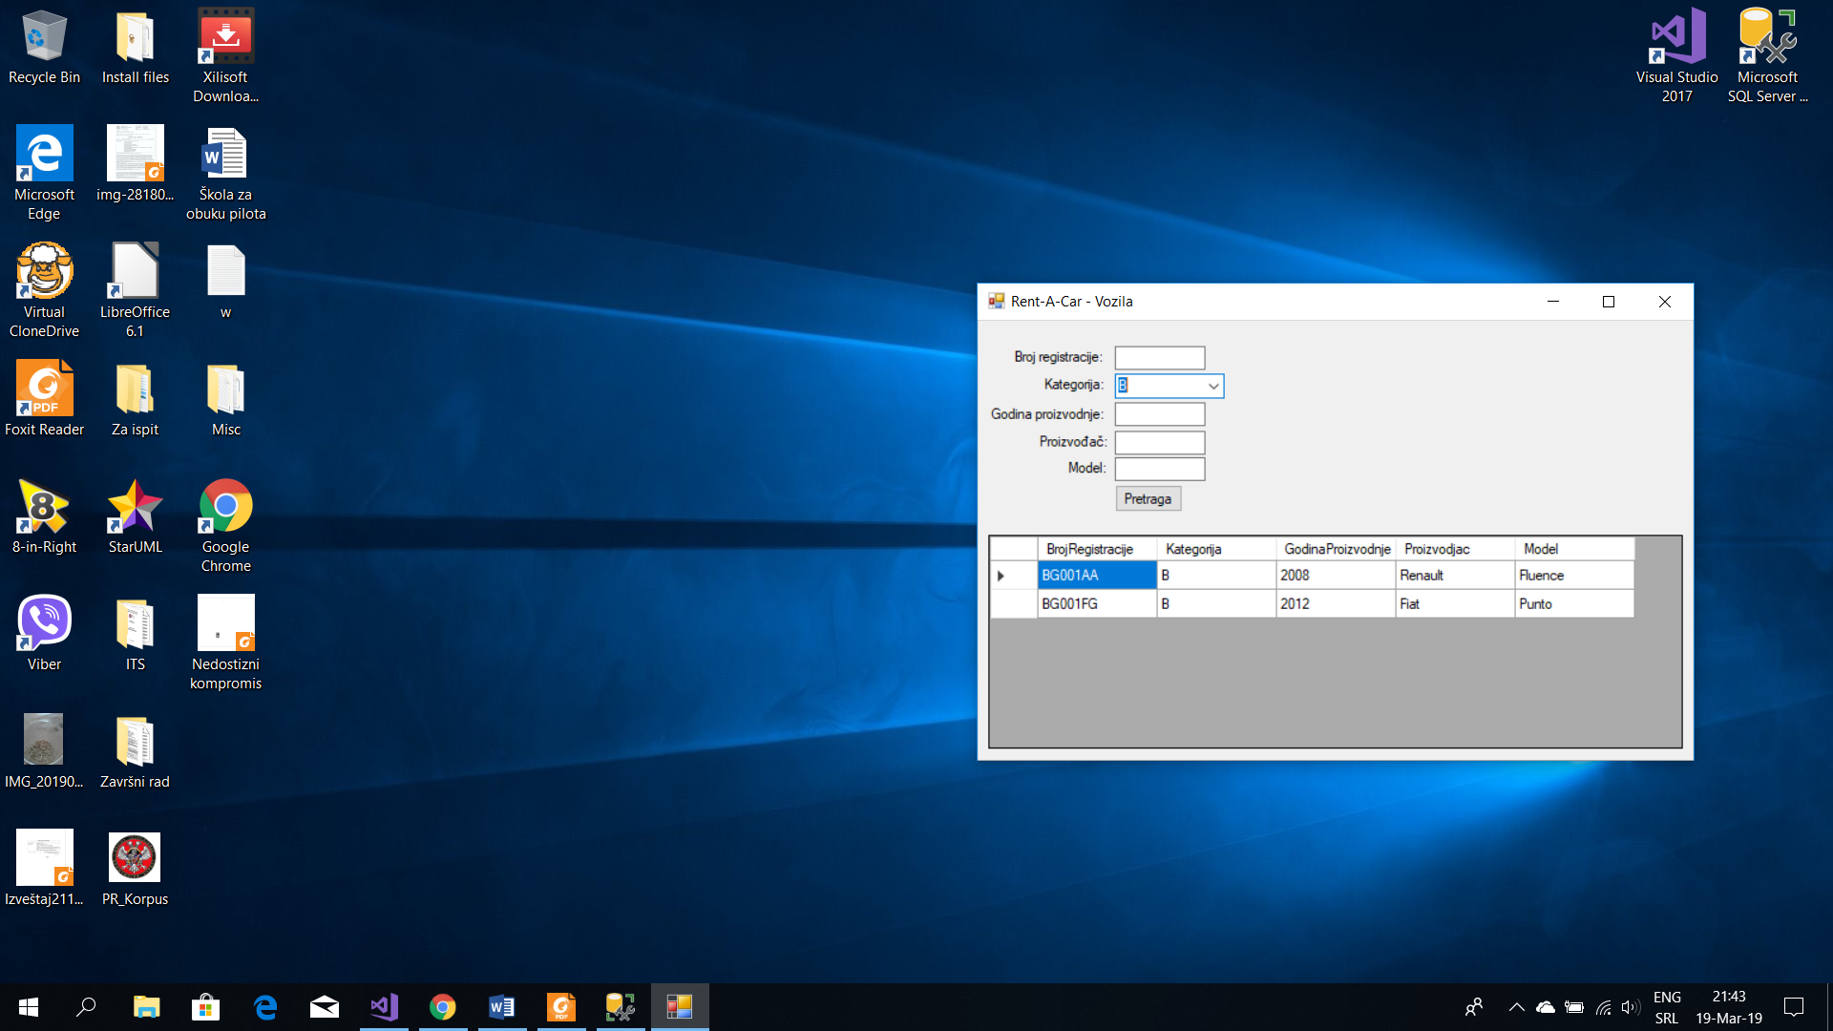 3.2. Radnik je uneo pojedine podatke i sistem prikazuje samo ona vozila koja odgovaraju kriterijumima za pretragu

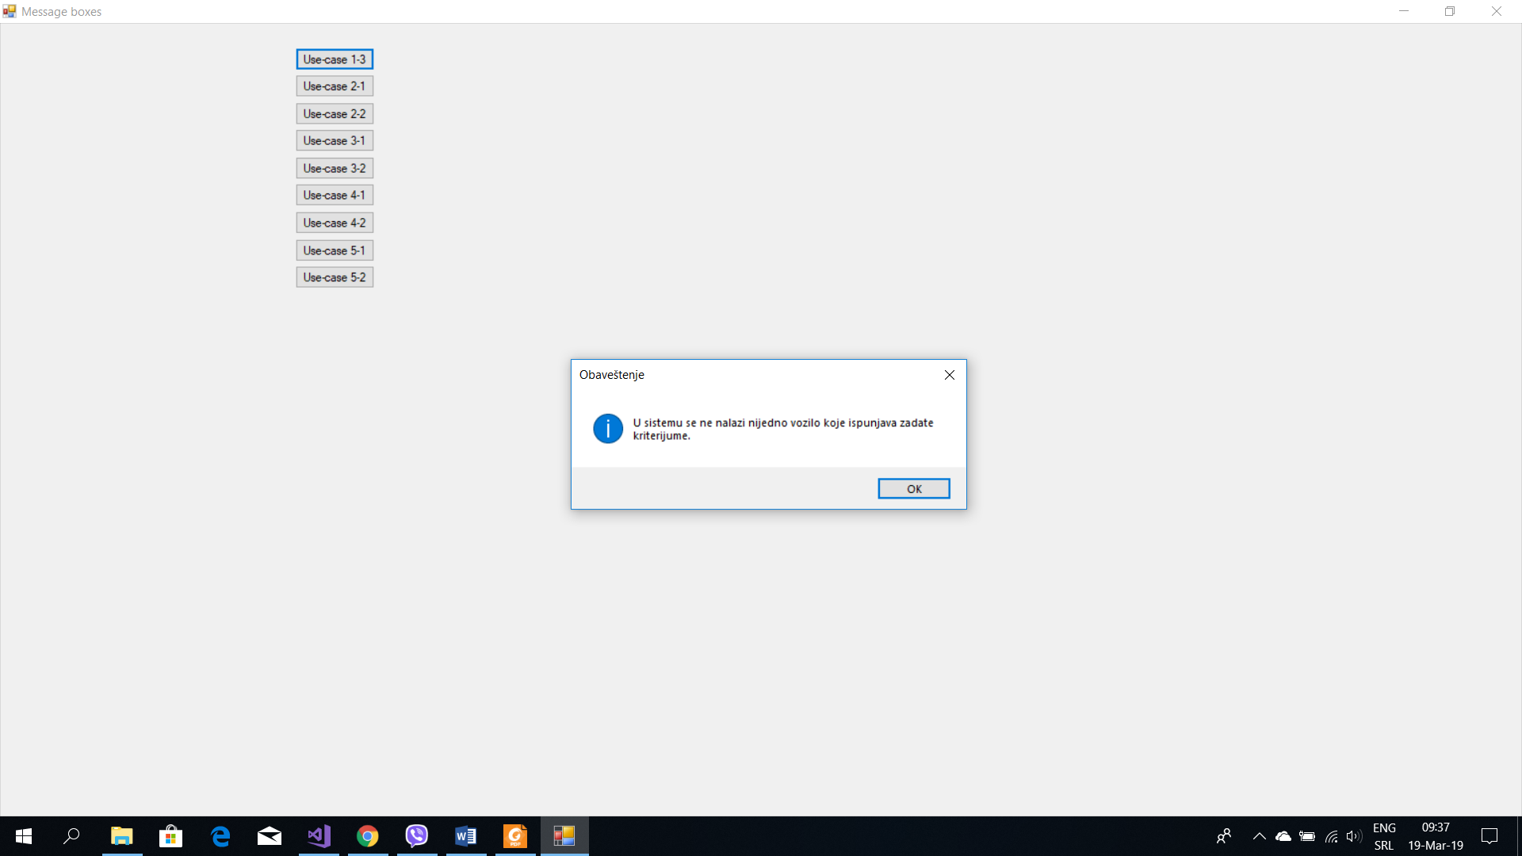 3.3. Sistem ne može da ponađe nijedno vozilo i prikazuje odgovarajuću poruku radniku

SK2: Iznajmljivanje vozila

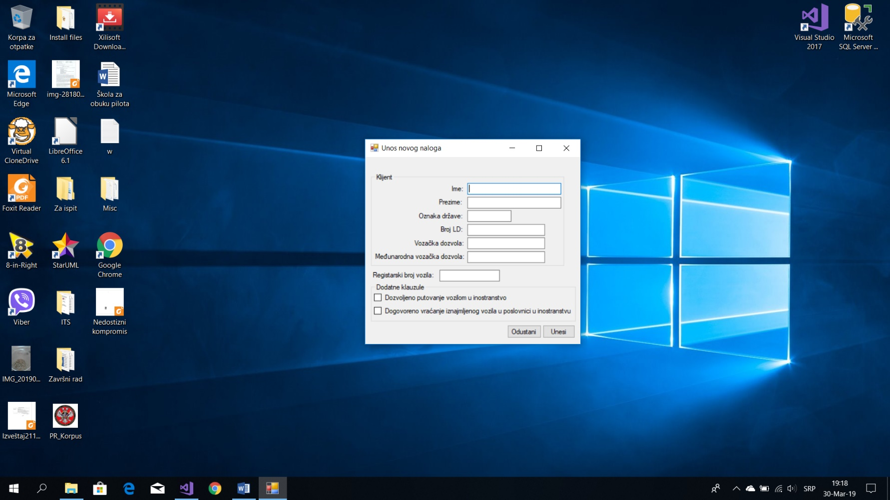**Preduslovi:** Sistem je uključen, radnik je ulogovan i prikazana je forma za unos novog naloga o najmu

**Osnovni scenario:**

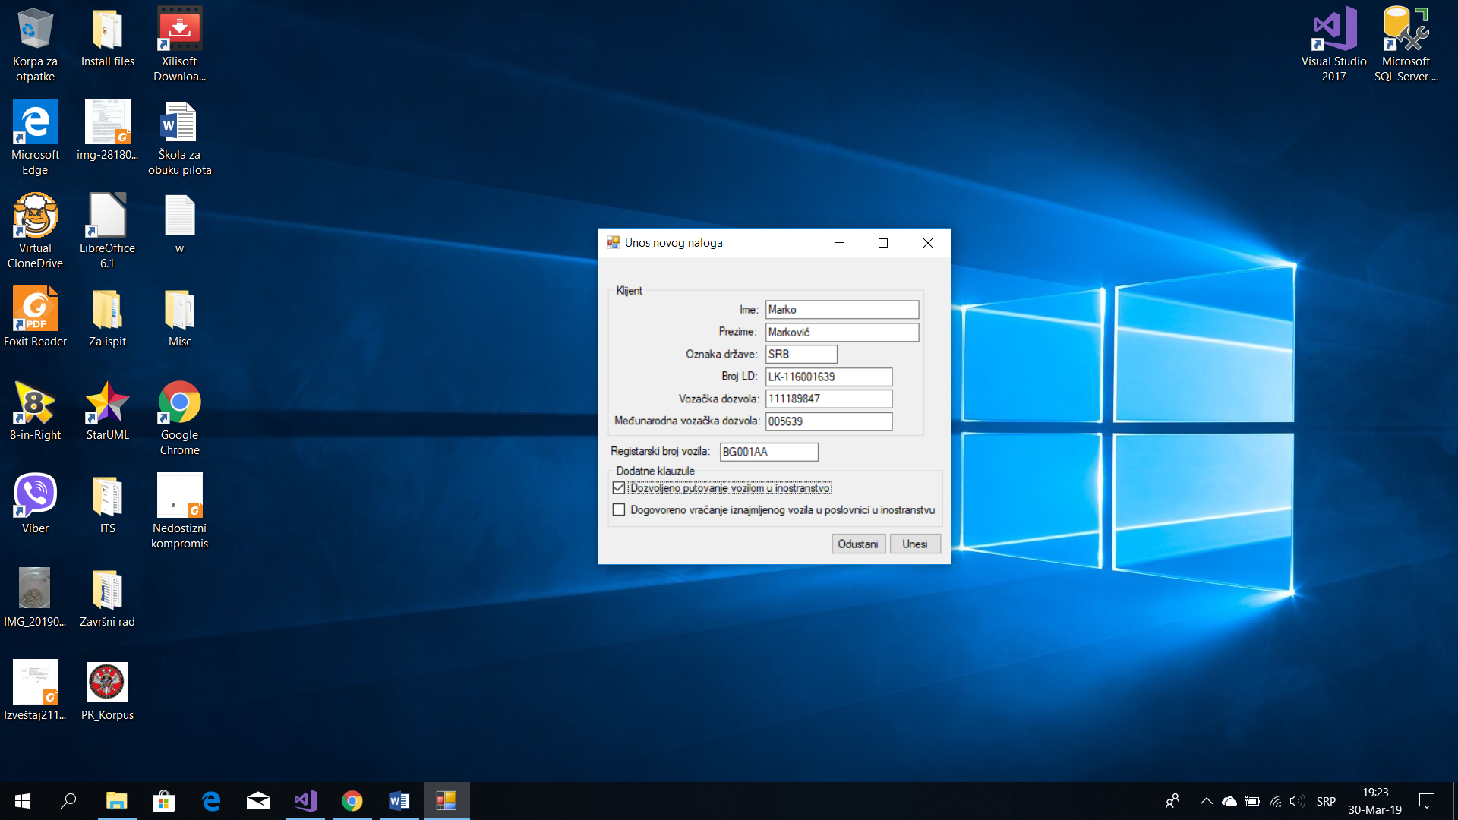 1. Radnik unosi podatke o najmu: podatke o klijentu(ime, prezime, šifru državljanstva, broj ličnog dokumenta – lične karte ili pasoša, broj nacionalne vozačke dozvole, broj međunarodne vozačke dozvole), registarski broj vozila, dodatni podaci o uslovima najma(odobren put u inostranstvo, odobreno vraćanje vozila u poslovnicama u inostranstvu) (dok se datum, vreme i šifra naloga automatski generišu)

2. Radnik poziva sistem da izvrši kreiranje naloga o najmu sa zadatim podacima

Opis: Radnik pritiska dugme , čime se poziva sistemska operacija UnesiNalog(nalogID, ime, prezime, drzava, brojLD, brojNVD, brojMVD, brojRegistracije, mozeVanDrzave, vracaUInostranstvu, datum, vreme)

3. Sistem kreira novi nalog sa zadatim podacima

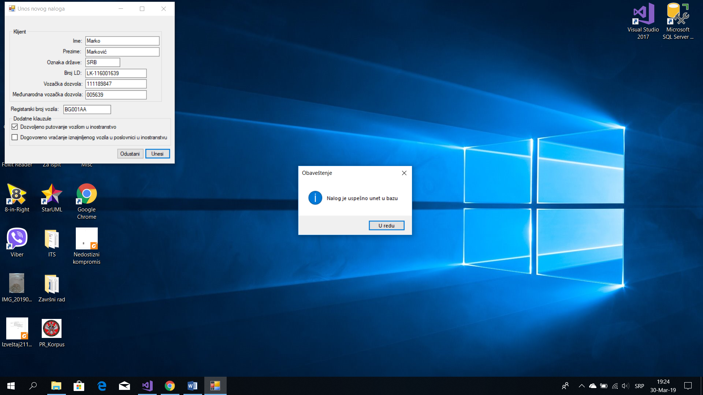 4. Sistem prikazuje poruku o uspešnosti unosa podataka u bazu

**Alternativna scenarija:**

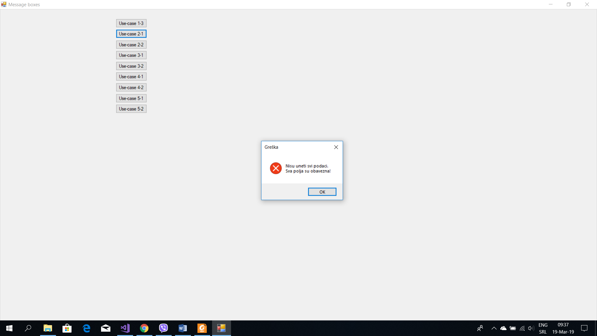 3.1. Radnik nije uneo sve podatke i sistem prikazuje odgovarajuću poruku

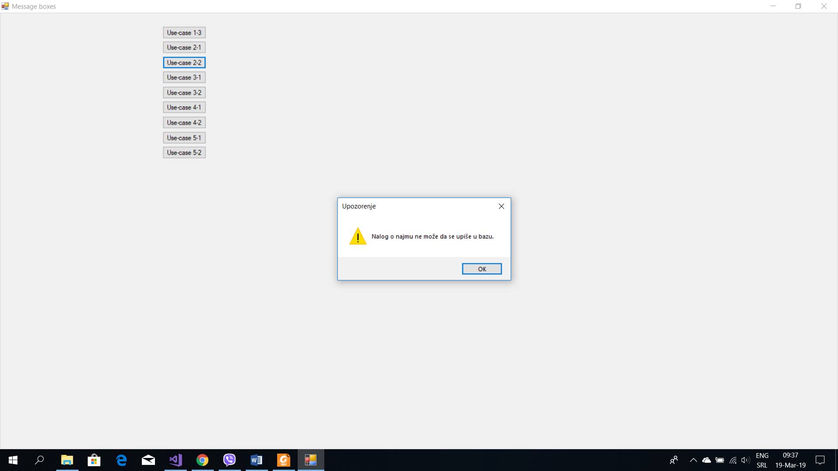 3.1. Sistem ne može da kreira nalog sa zadatim podacima i prikazuje odgovarajuću poruku radniku

SK3: Unos novog vozila

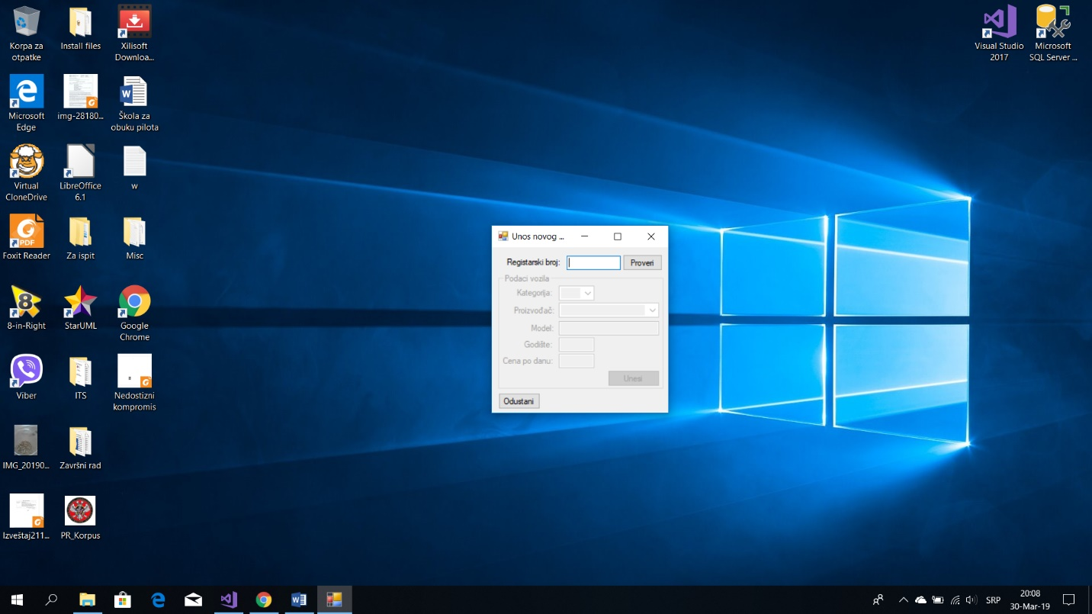Preduslovi: Sistem je uključen, radnik je ulogovan i prikazana je forma za unos novog vozila

Osnovni scenario:

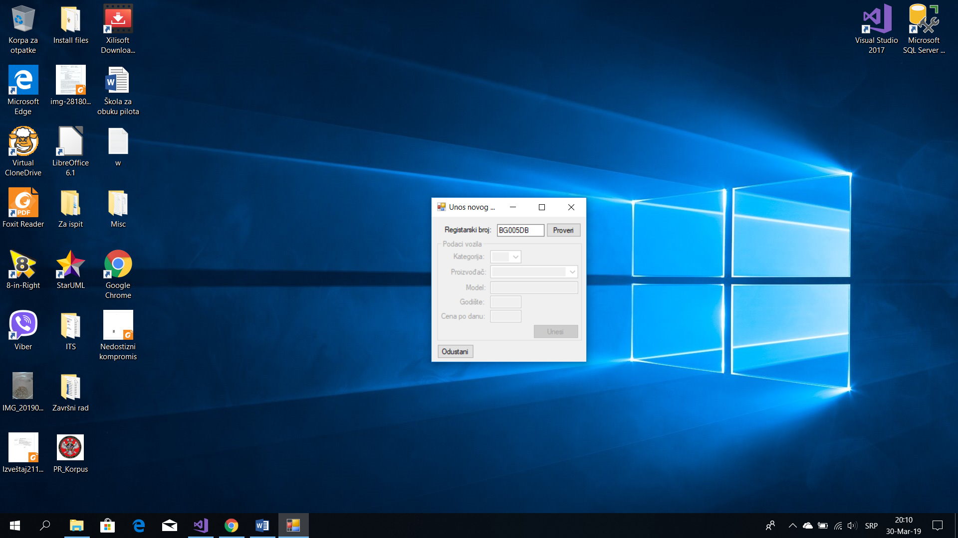 1. Radnik unosi broj registracije vozila

2. Radnik poziva sistem da proveri postojanje vozila

Opis: Radnik pritiska dugme , čime se poziva sistemska operacija TraziVozilo (brojRegistracije)

3. Sistem proverava postojanje vozila

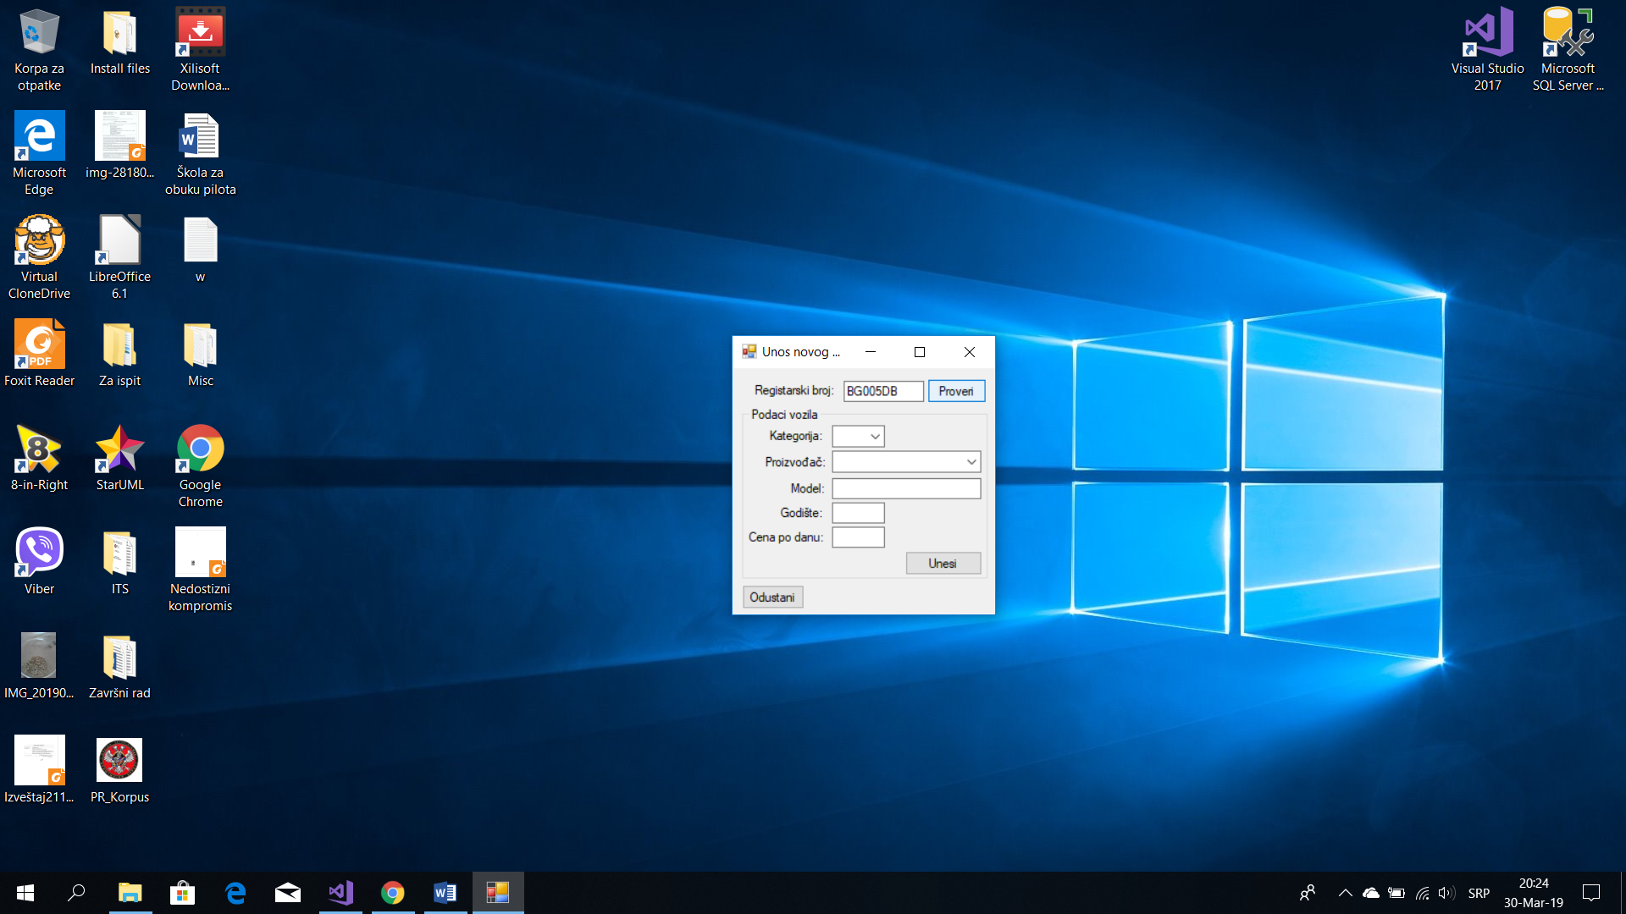 4. Sistem prikazuje izmenjenu formu za unos novog vozila

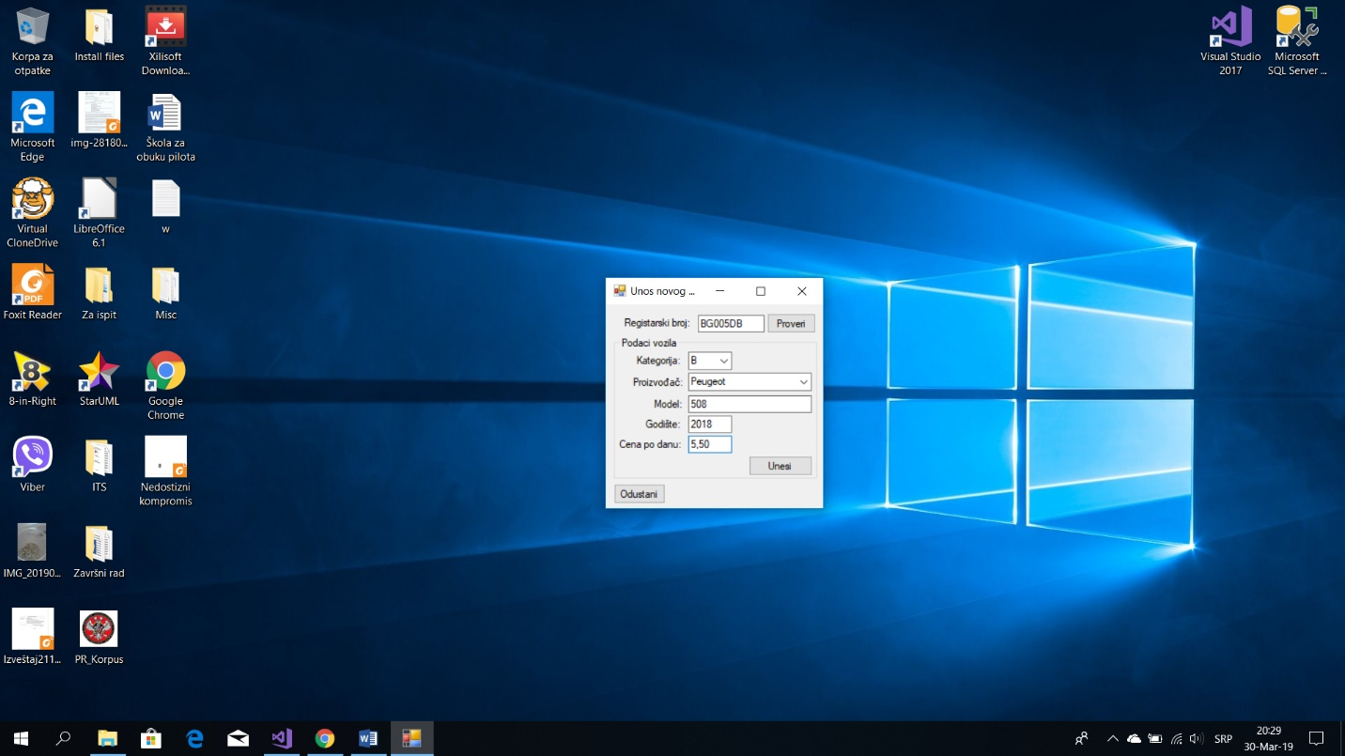 5. Radnik unosi ostale podatke o vozilu: kategorija vozila, proizvođač, model, godište, cena po danu

6. Radnik poziva sistem da izvrši kreiranje novog vozila sa zadatim podacima

Opis: Radnik pritiska dugme 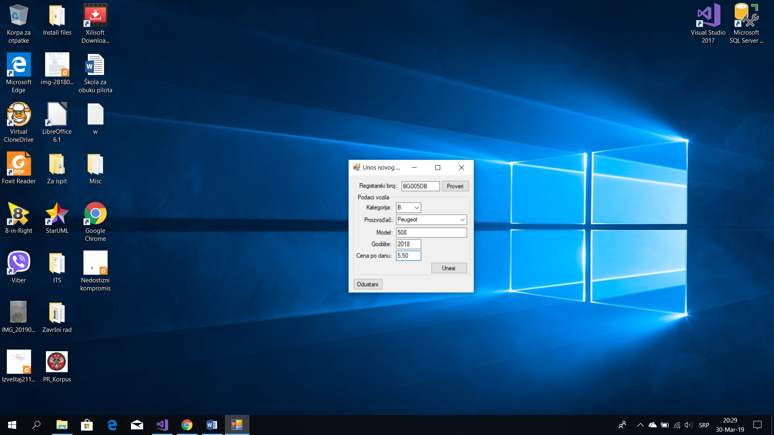, čime poziva sistemsku operaciju UnesiNovoVozilo(voziloID, kategorijaID, proizvodjacID, model, godiste, cenaPoDanu)

7. Sistem kreira novo vozilo sa zadatim podacima

8. Sistem prikazuje poruku o uspešnosti unosa podataka u bazu

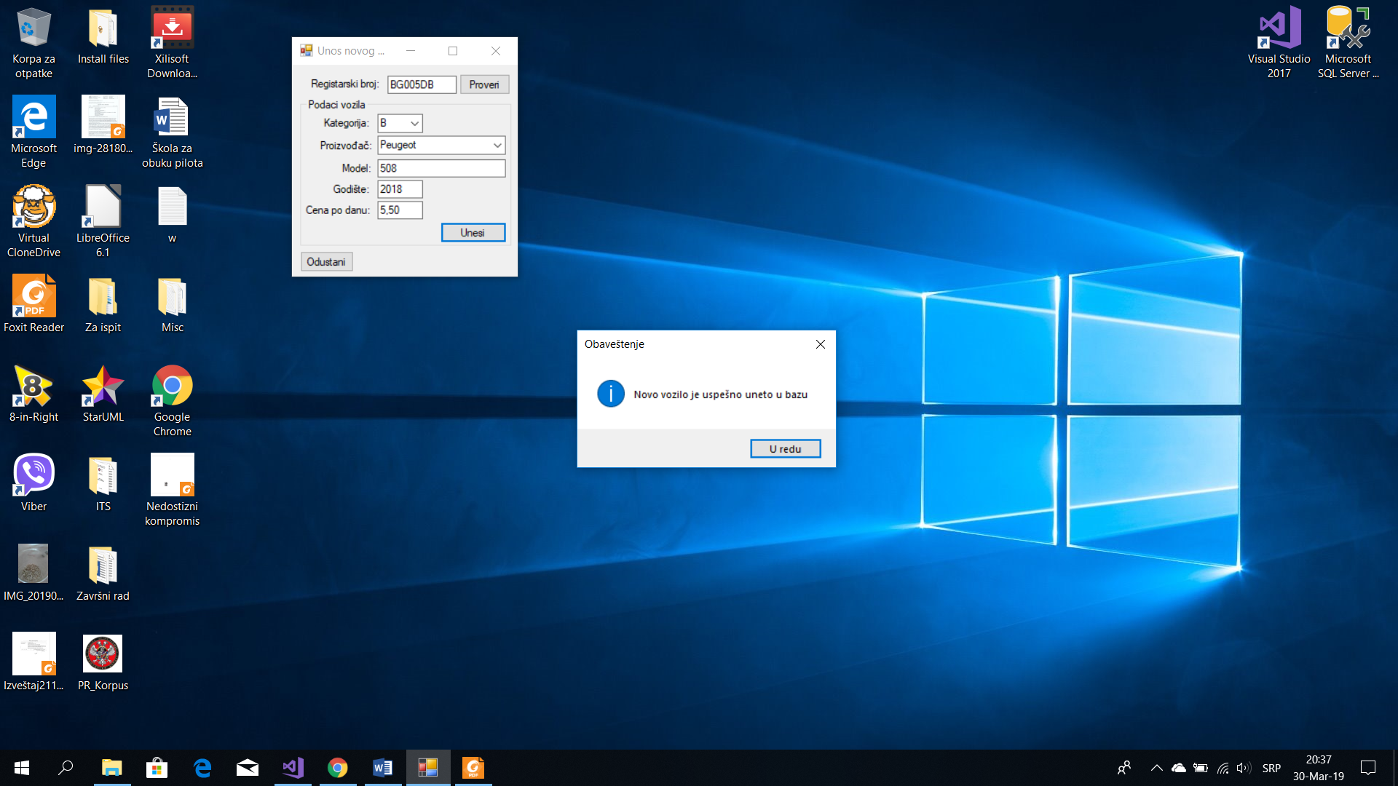Alternativna scenarija:

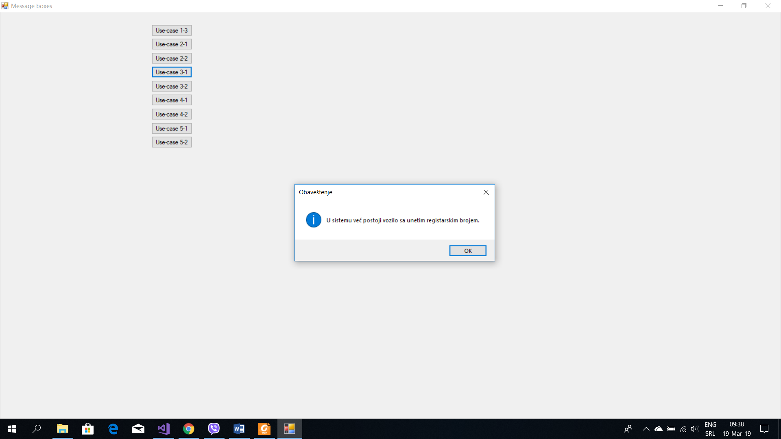 3.1. Sistem pronalazi vozilo sa unetim brojem registracije, prikazuje odgovarajuću poruku i prekida izvršavanje scenarija

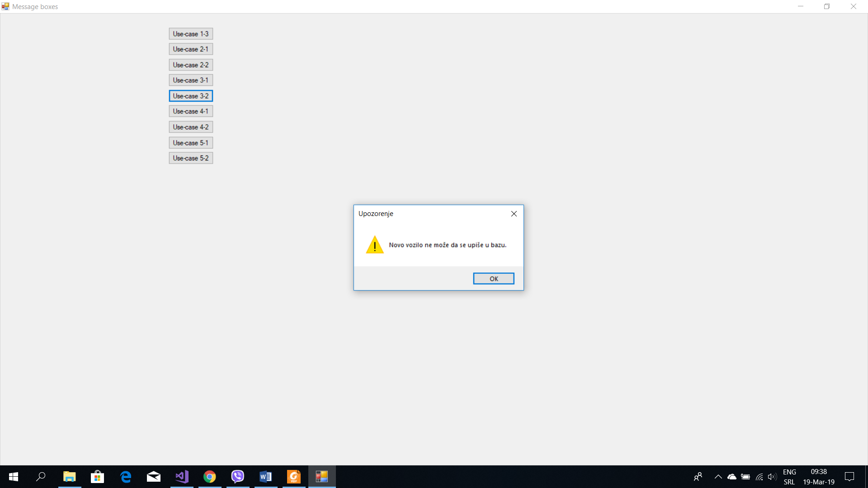 7.1. Sistem ne može da kreira vozilo sa zadatim podacima i prikazuje odgovarajuću poruku radniku

SK4: Izmena podataka o vozilu

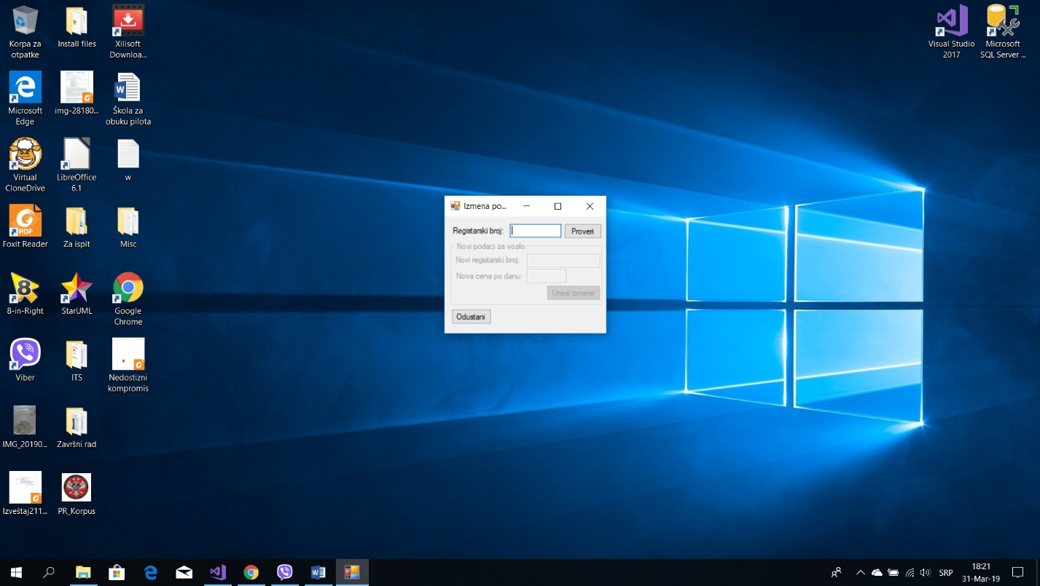Preduslovi: Sistem je uključen, radnik je ulogovan i prikazana je forma za izmenu podataka o vozilu

Osnovni scenario:

1. Radnik unosi broj registracije vozila

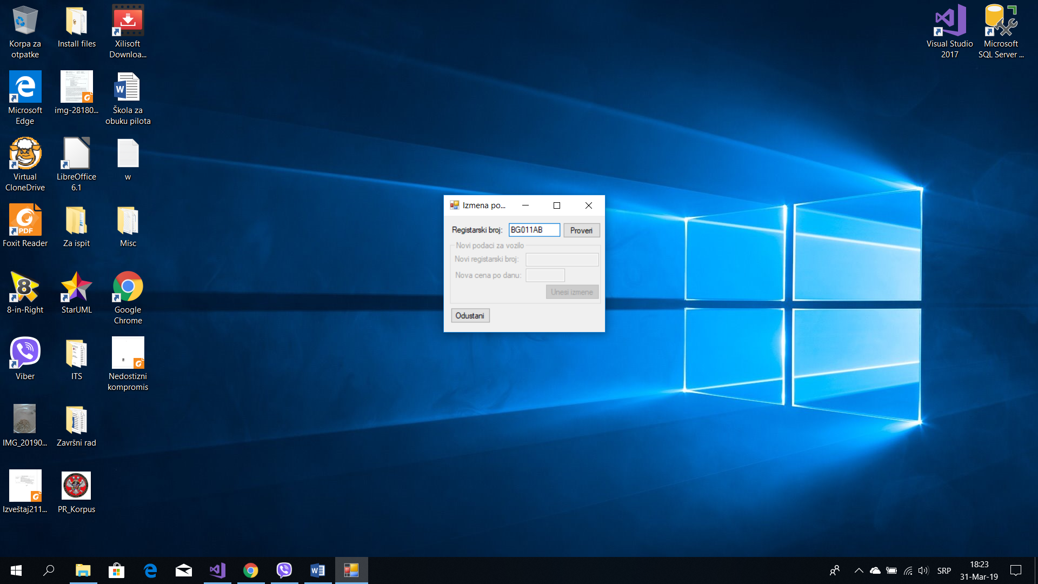 2. Radnik poziva sistem da proveri postojanje vozila

Opis: Radnik pritiska dugme , čime se poziva sistemska operacija TraziVozilo(brojRegistracije).

3. Sistem proverava postojanje vozila

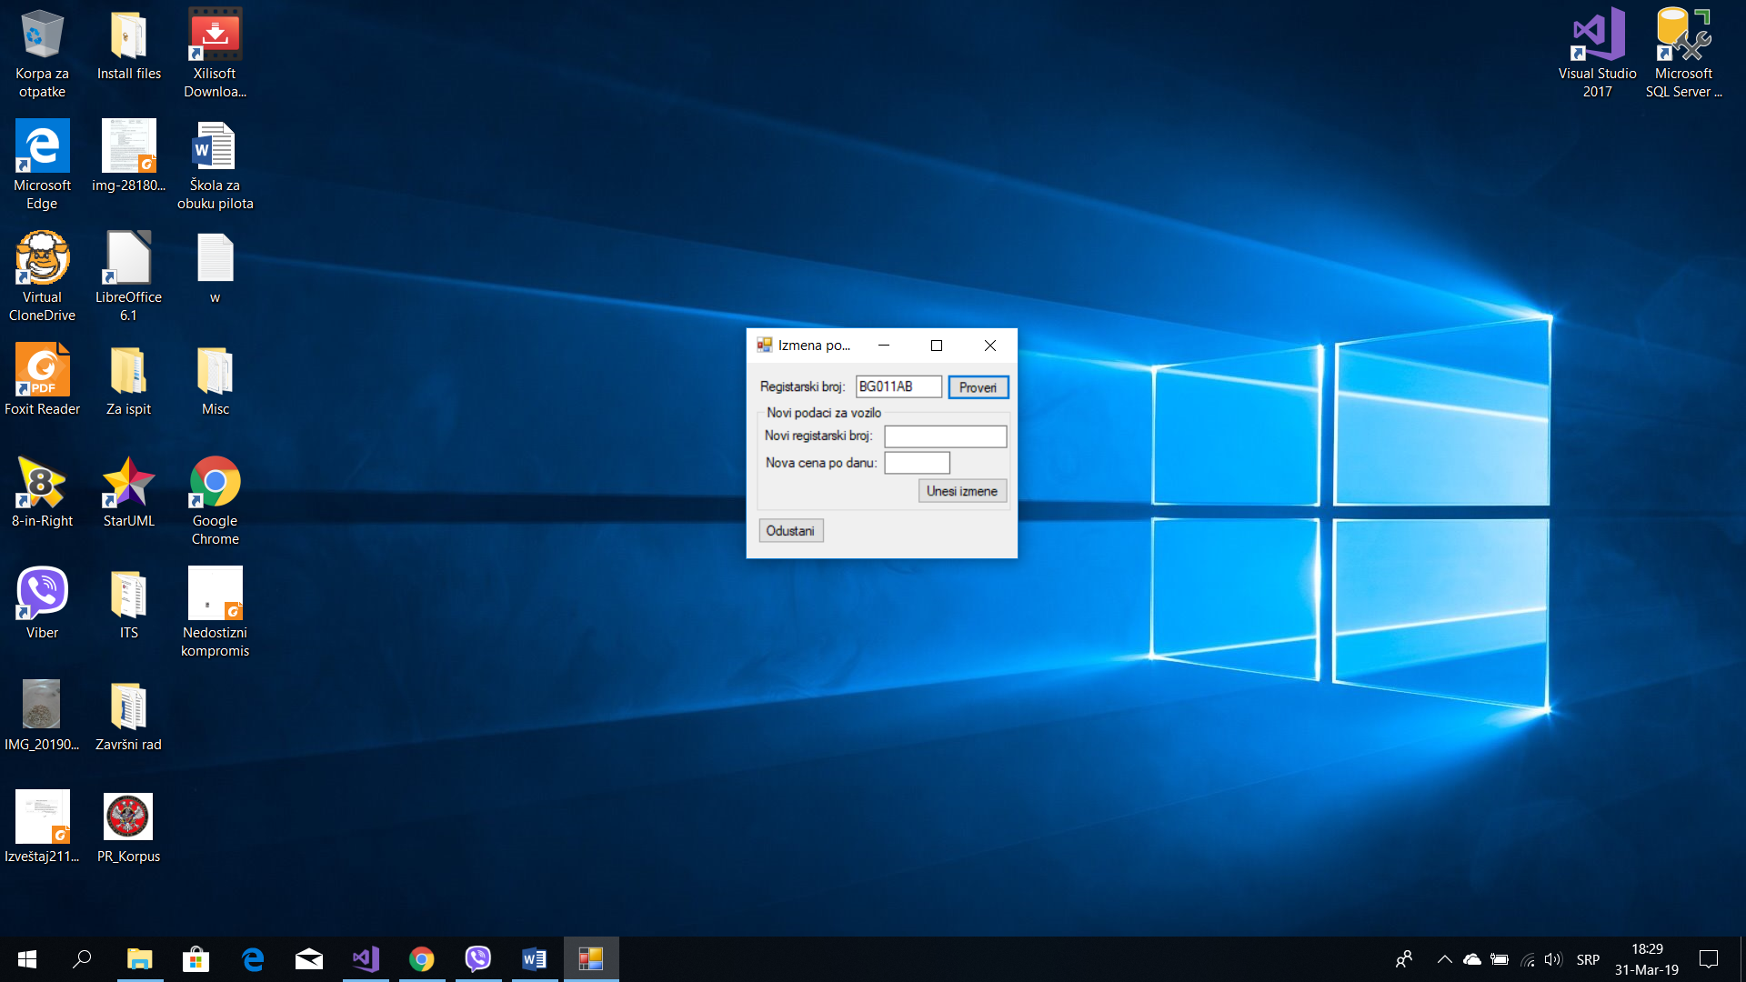 4. Sistem prikazuje izmenjenu formu za izmenu podataka o vozilu

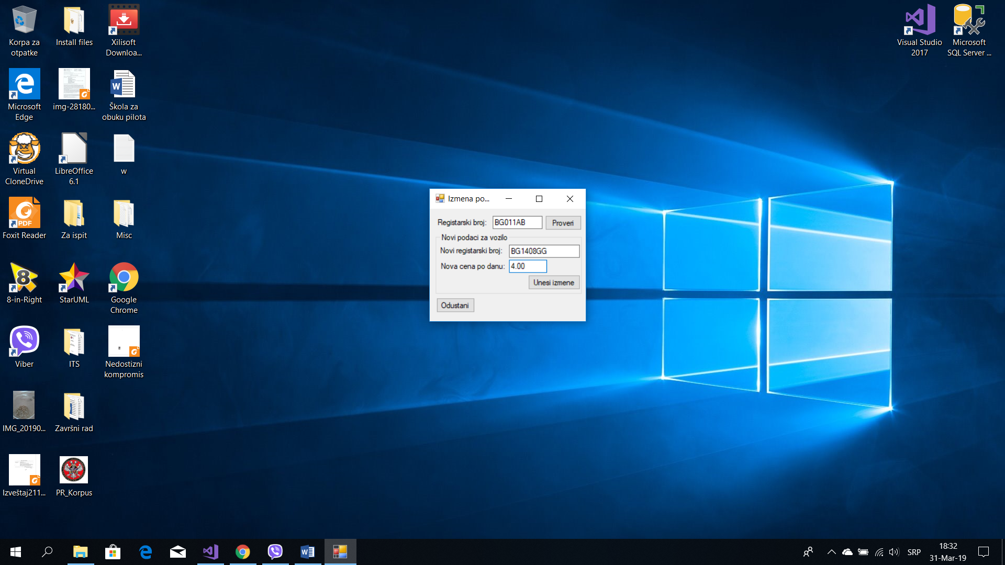 5. Radnik unosi izmene podataka o vozilu (novi broj registracije, nova cena najma po danu)

5. Radnik poziva sistem da evidentira unete izmene

Opis: Radnik pritiska dugme 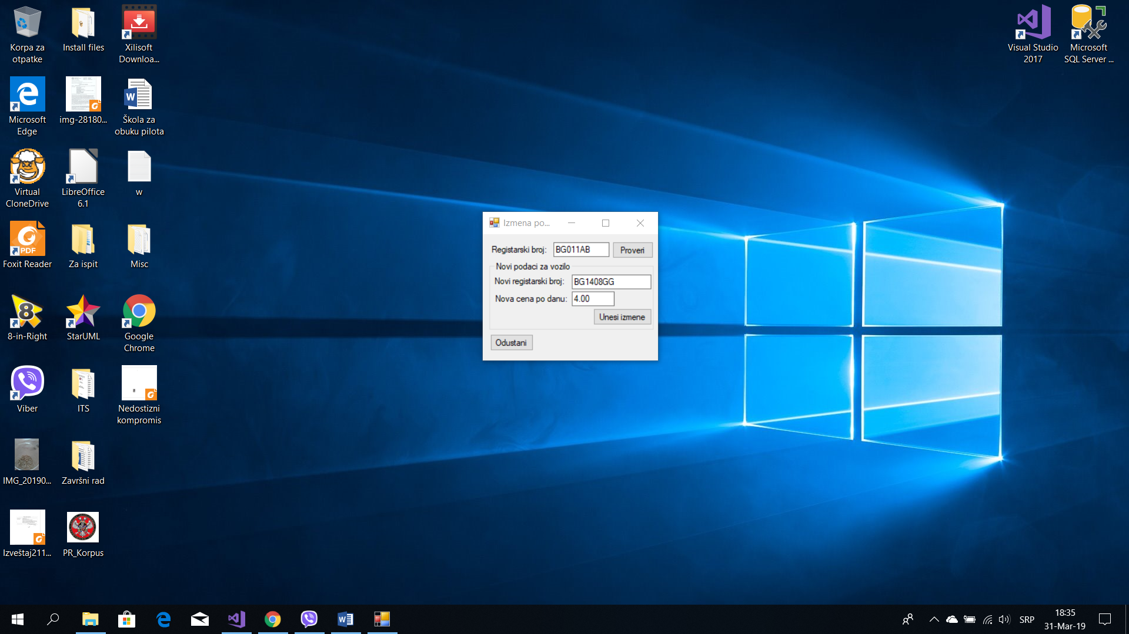, čime se poziva sistemska operacija IzmeniVozilo(brojRegistracije, cenaPoDanu)

6. Sistem evidentira izmene

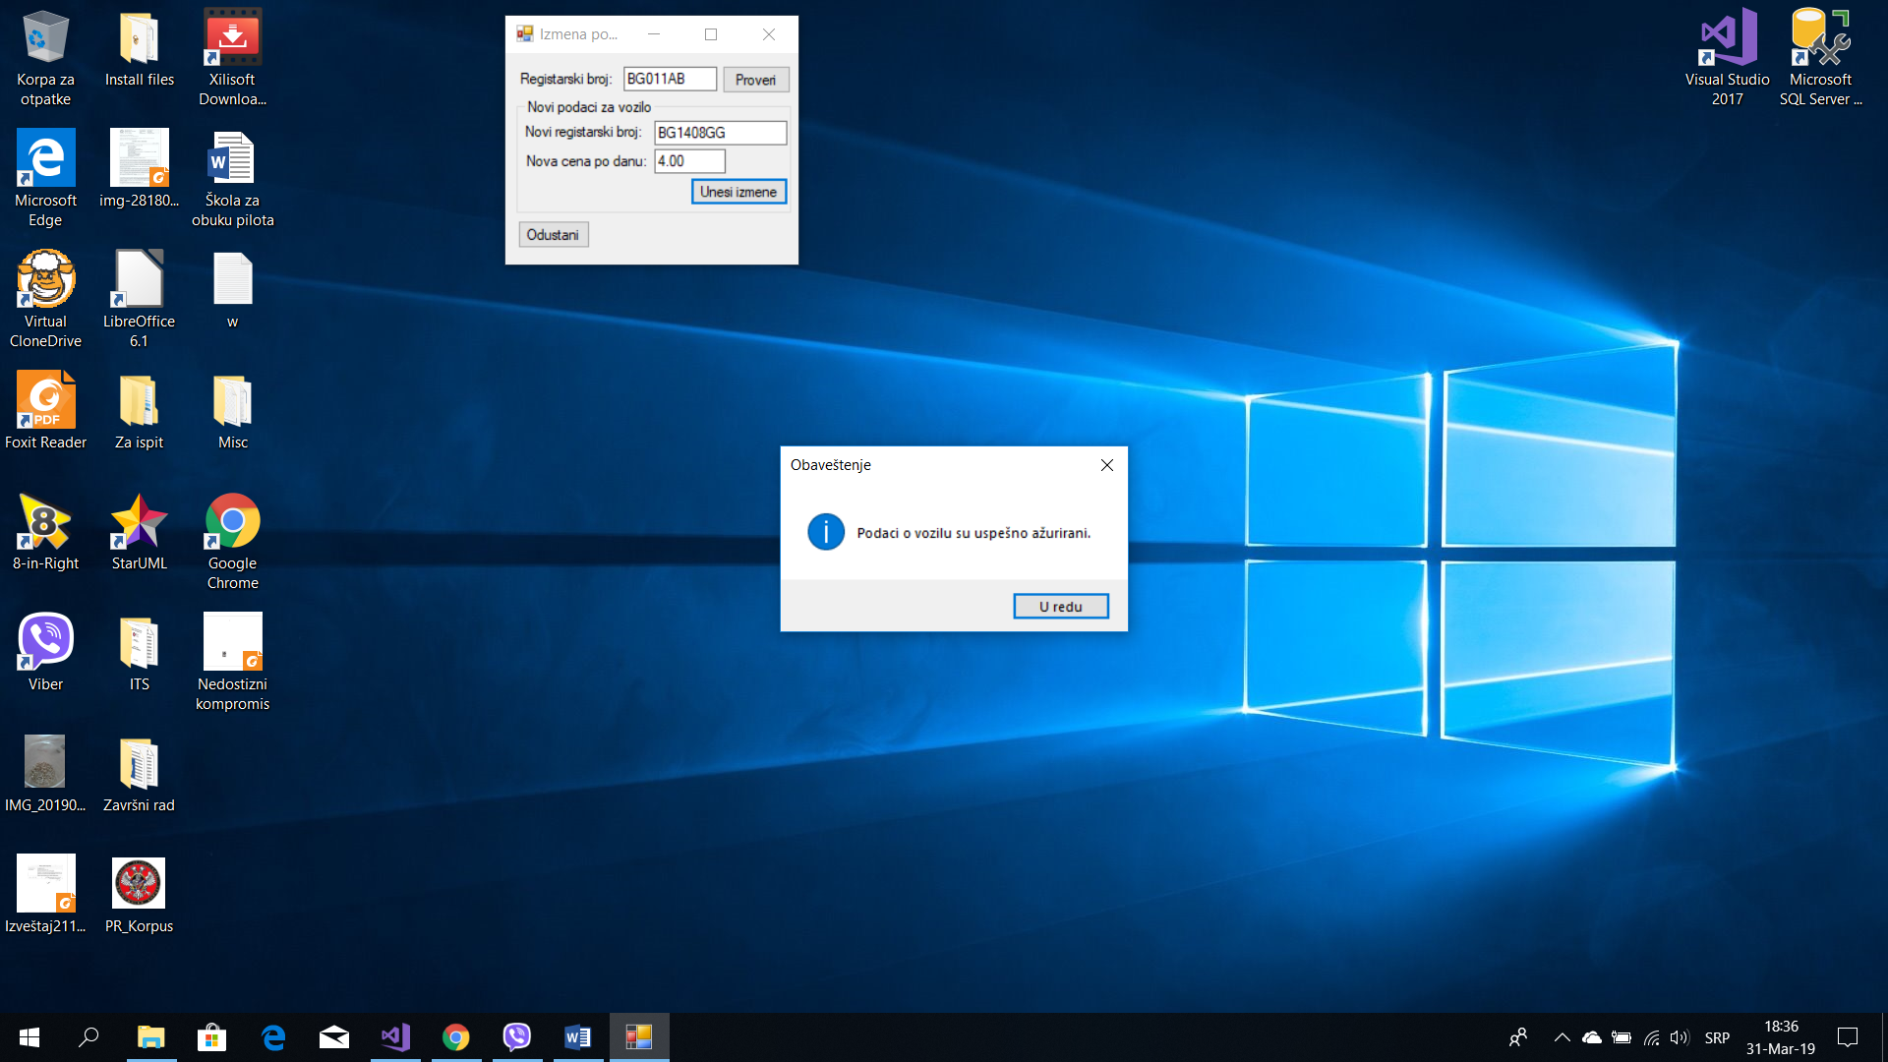 7. Sistem prikazuje radniku poruku o uspešnosti unosa izmena u bazu

Alternativna scenarija:

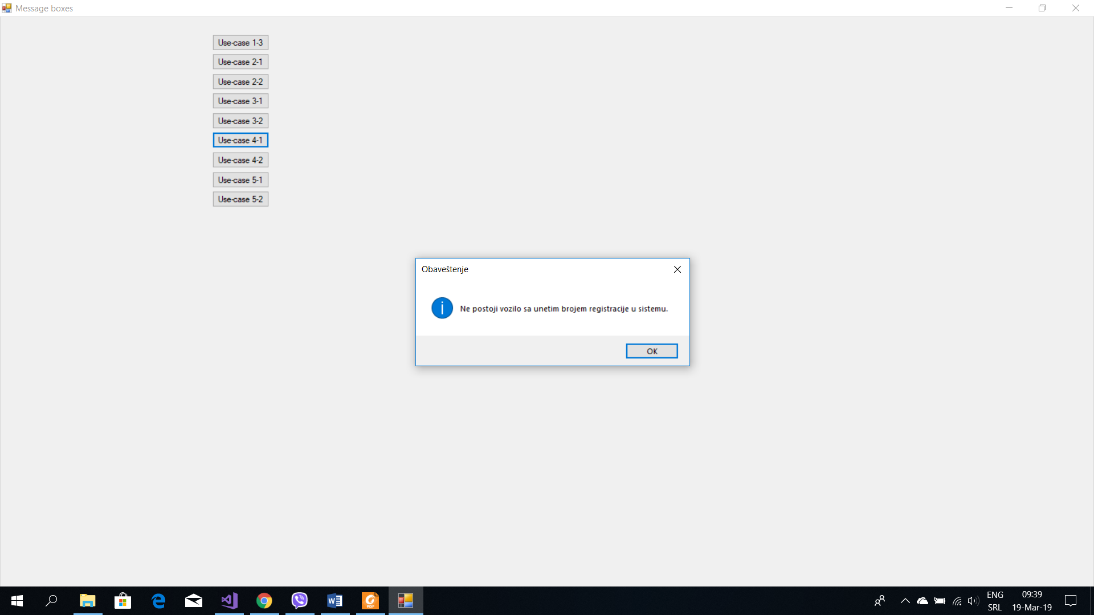 3.1. Sistem ne pronalazi vozilo sa unetim brojem registracije, prikazuje odgovarajuću poruku i prekida izvršavanje scenarija

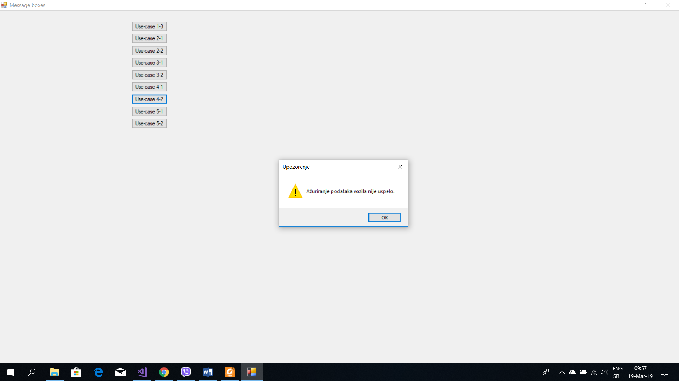 6.1. Sistem ne može da evidentira unete izmene i prikazuje odgovarajuću poruku radniku

SK5: Brisanje vozila

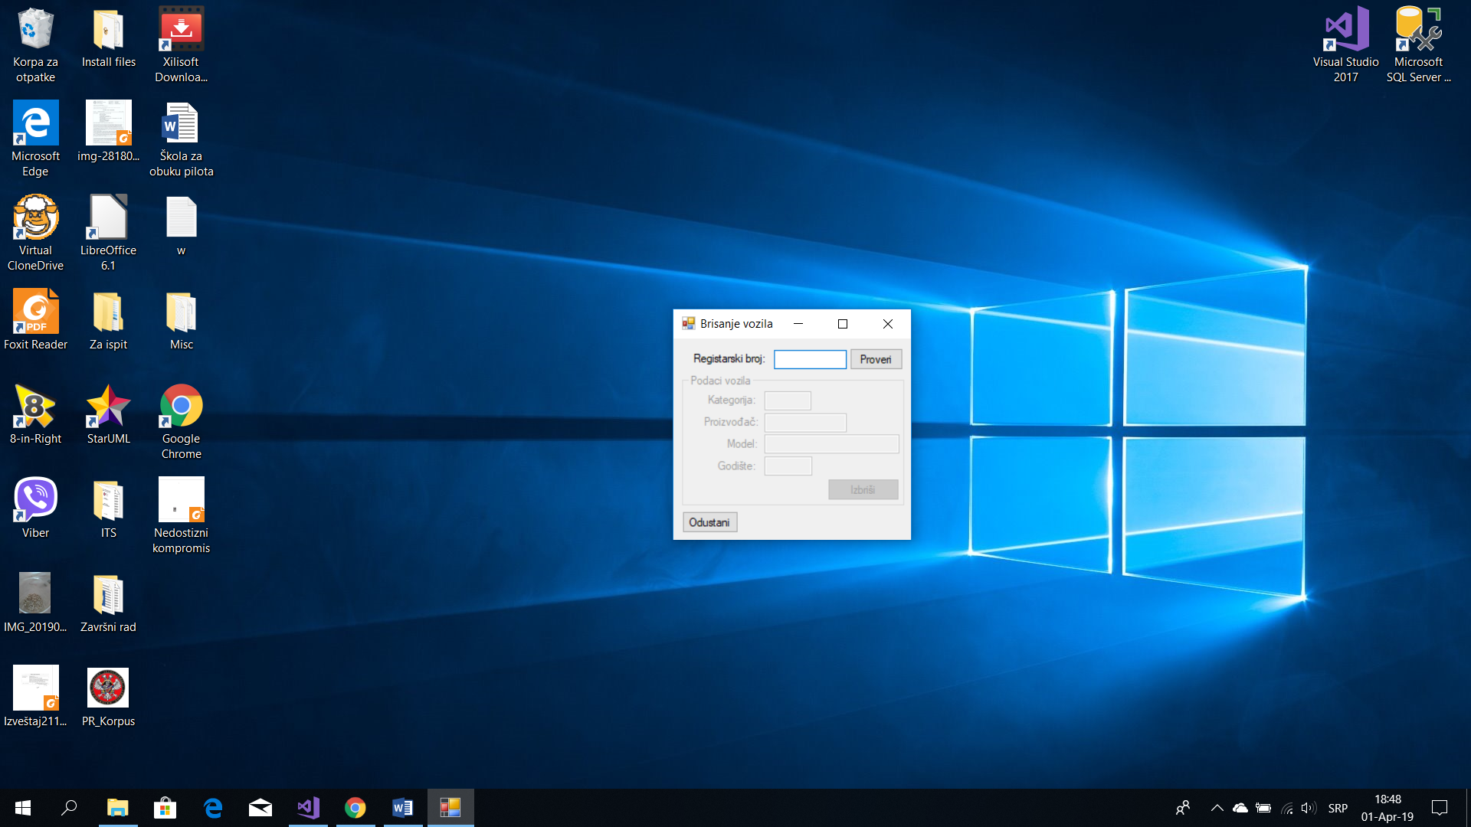Preduslovi: Sistem je uključen, radnik je ulogovan i prikazana je forma za brisanje vozila

Osnovni scenario:

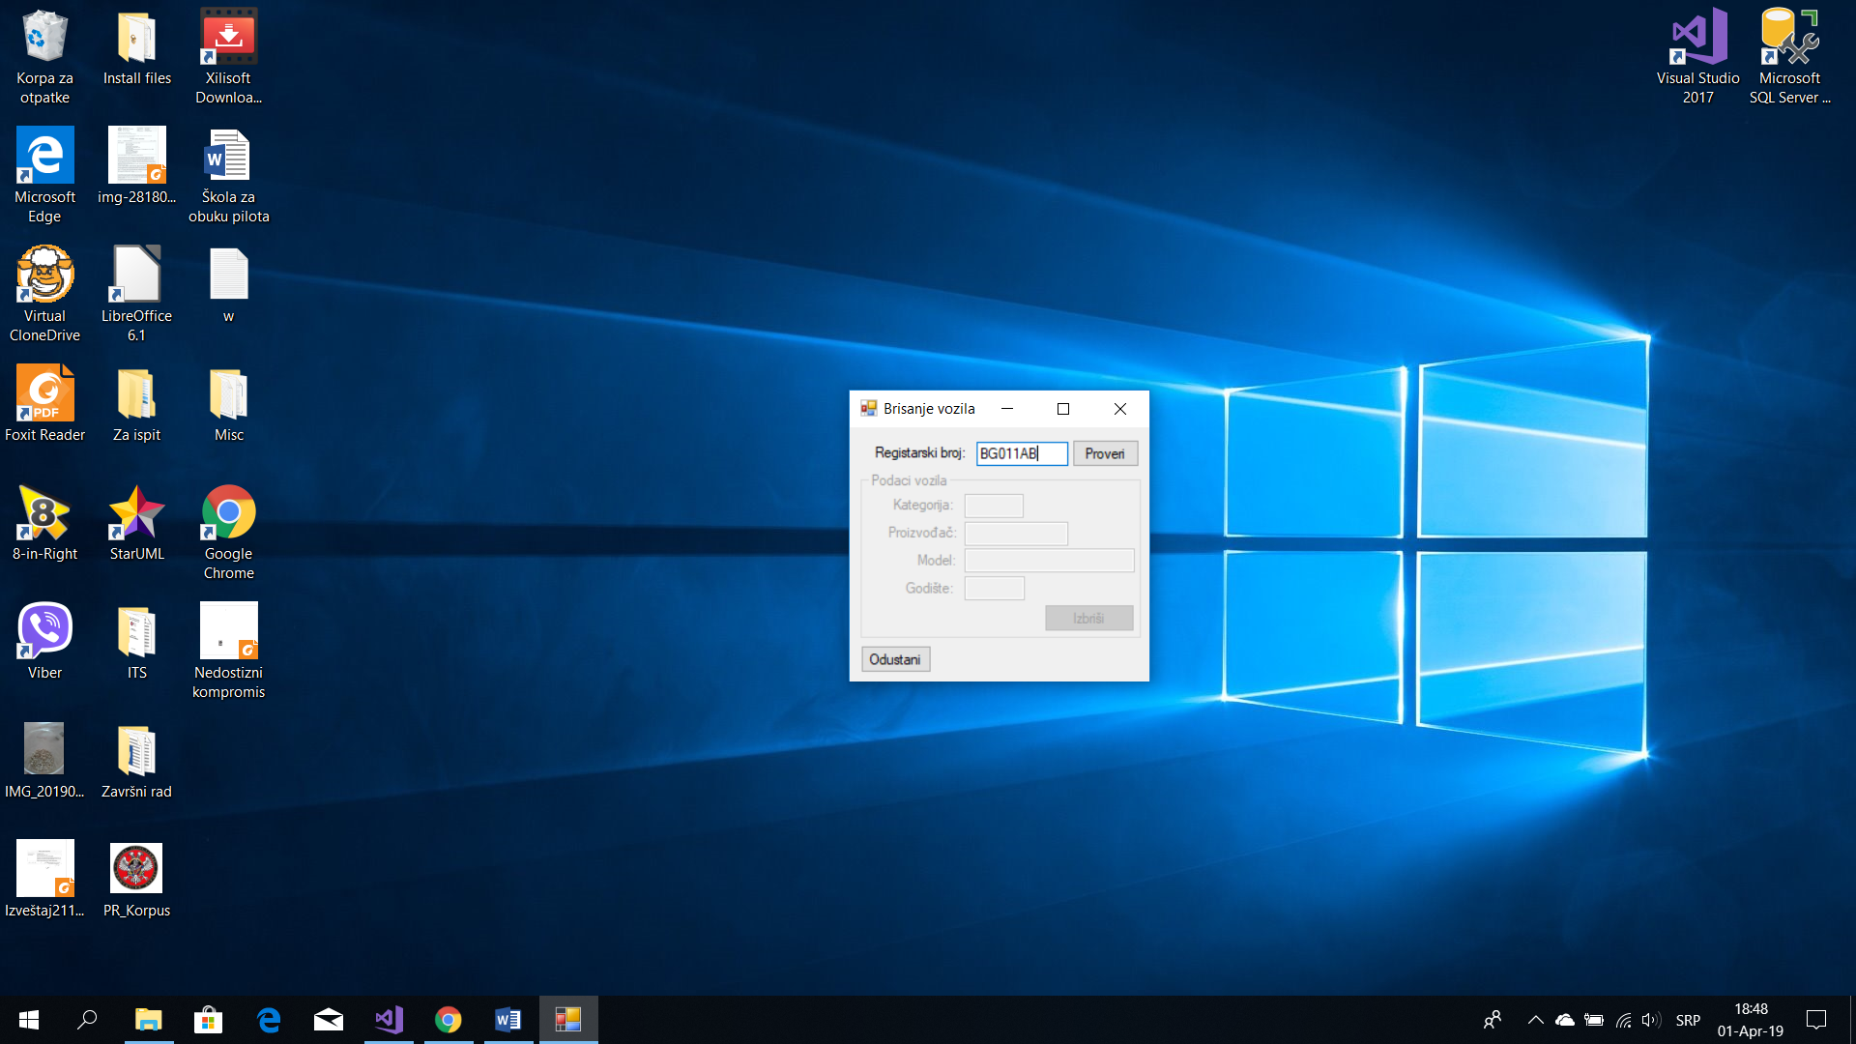 1. Radnik unosi broj registracije vozila

2. Radnik poziva sistem da proveri postojanje vozila

Opis: Radnik pritiska dugme , čime se poziva sistemska operacija TraziVozilo(brojRegistracije)

3. Sistem proverava postojanje vozila

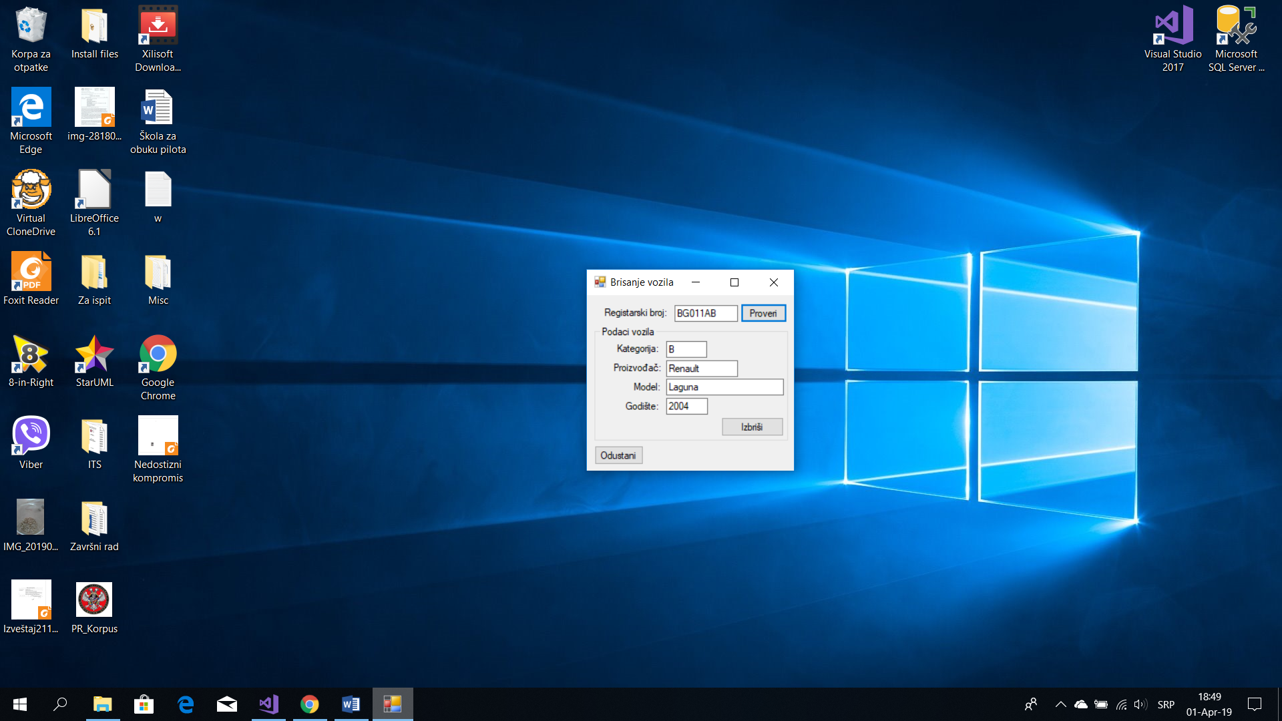 4. Sistem prikazuje izmenjenu formu za brisanje vozila

5. Radnik poziva sistem da izvrši brisanje vozila iz baze

Opis: Radnik pritiska dugme , čime se poziva sistemska operacija BrisiVozilo(brojRegistracije)

6. Sistem ažurira bazu podataka

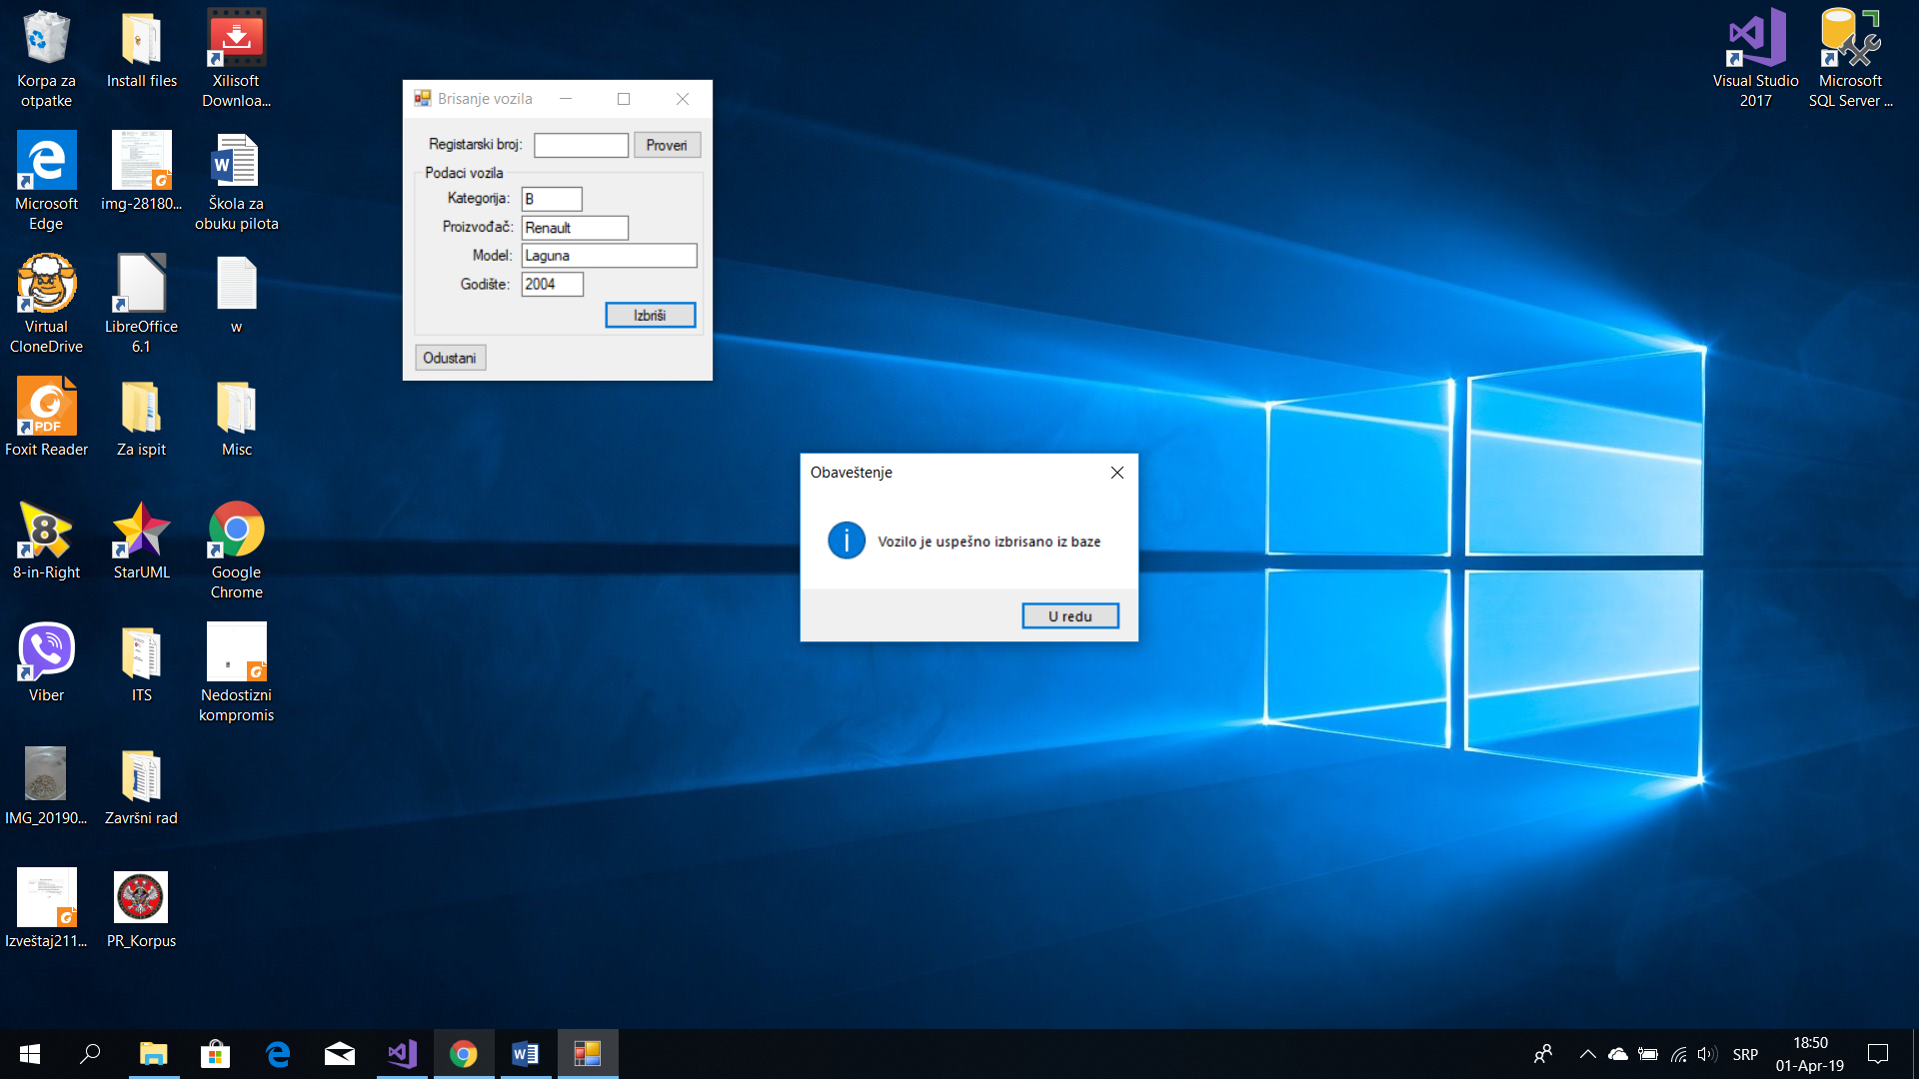 7. Sistem prikazuje radniku poruku o uspešnosti brisanja vozila iz baze

Alternativna scenarija:

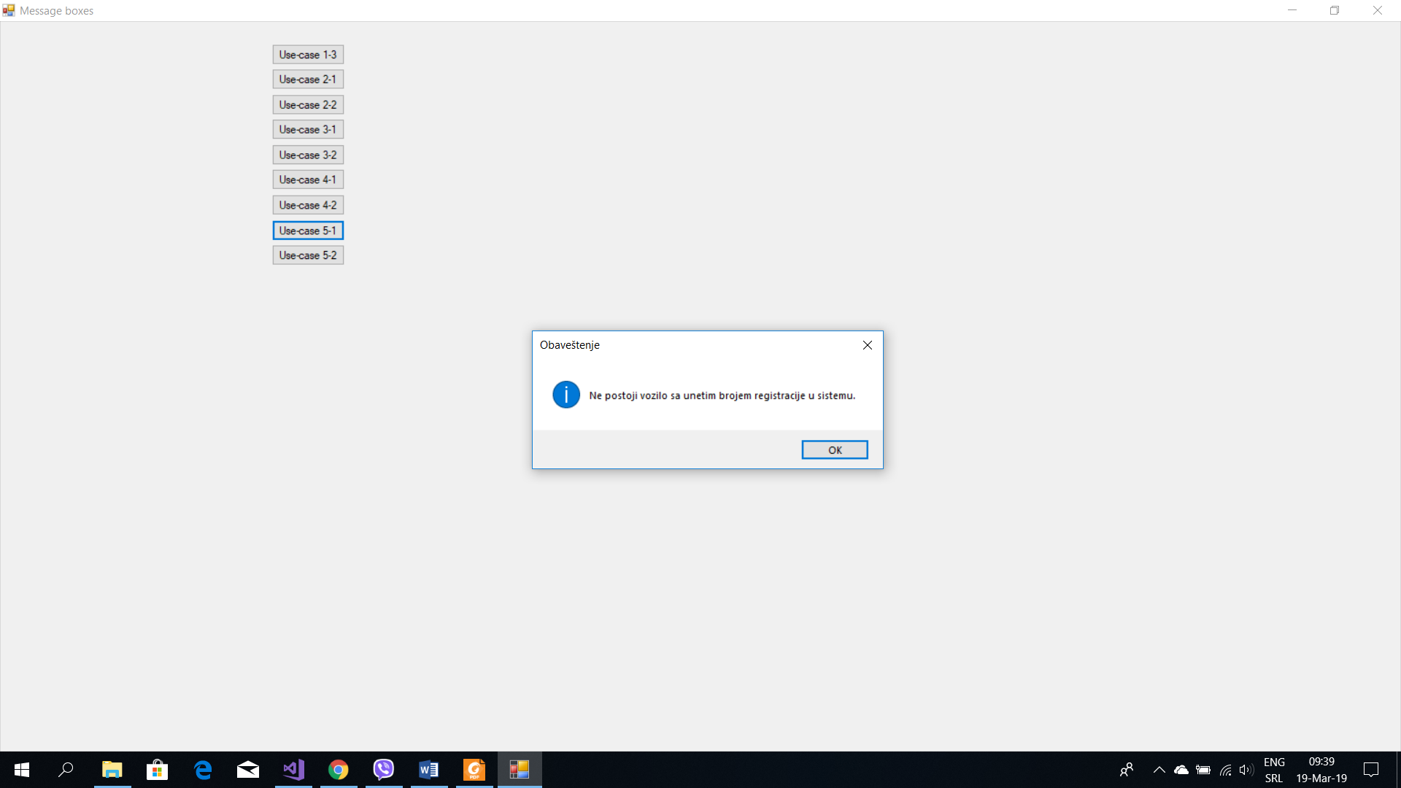 3.1. Sistem ne može da nađe broj registracije vozila i prikazuje odgovarajuću poruku radniku

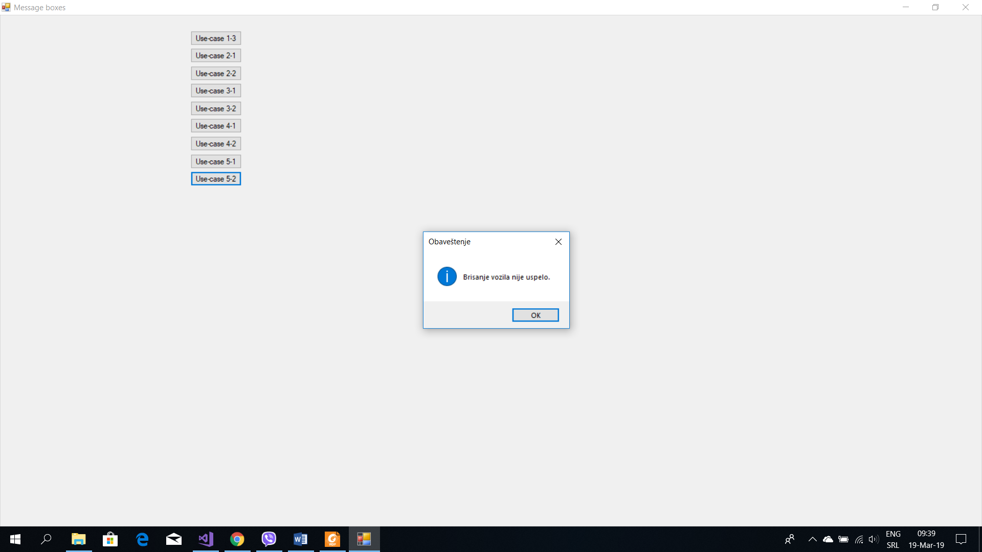 6.1. Sistem ne može da izvrši ažuriranje baze podataka i prikazuje odgovarajuću poruku radniku